โครงการ “การสร้างเสริมองค์กรสุขภาวะ”
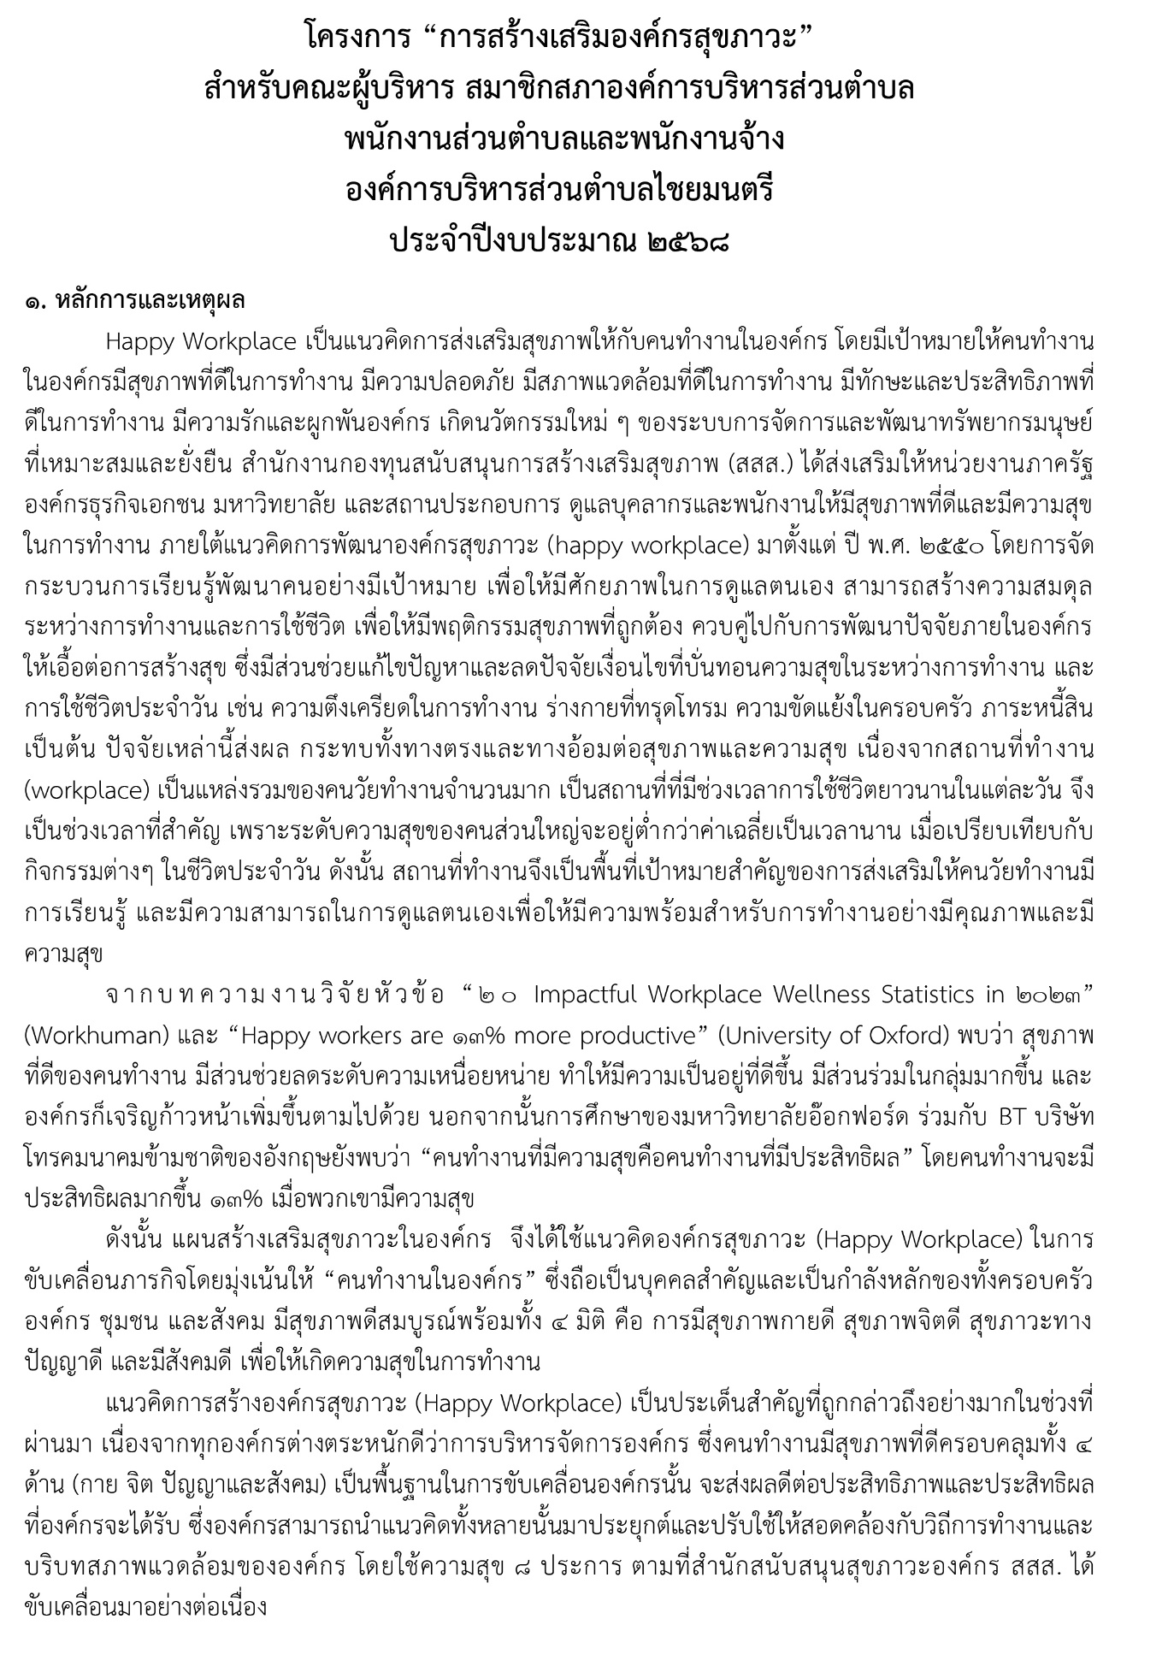

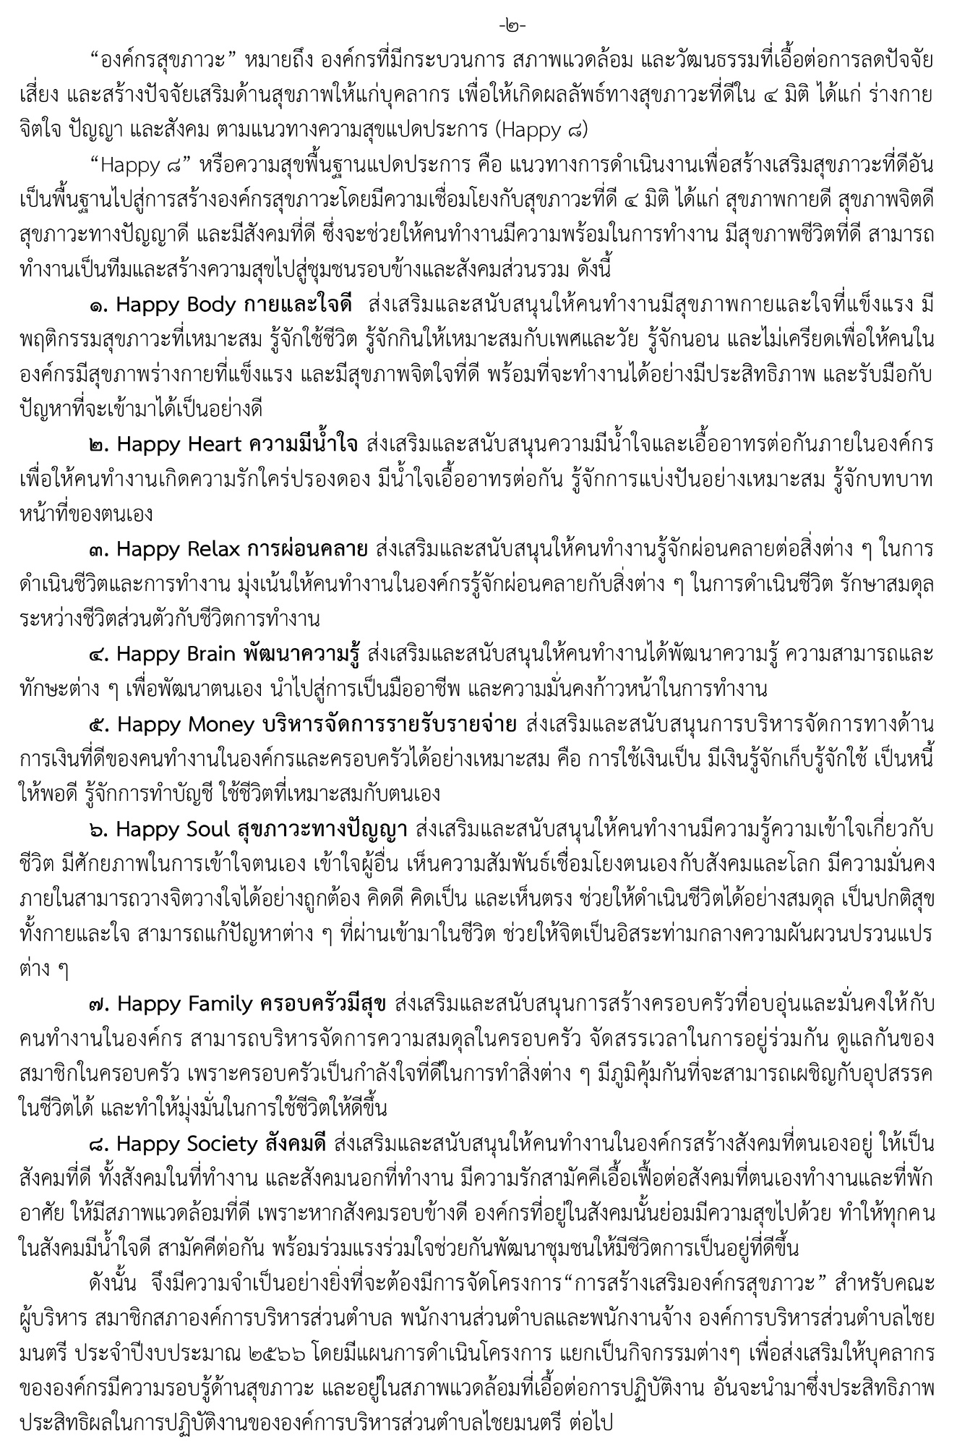

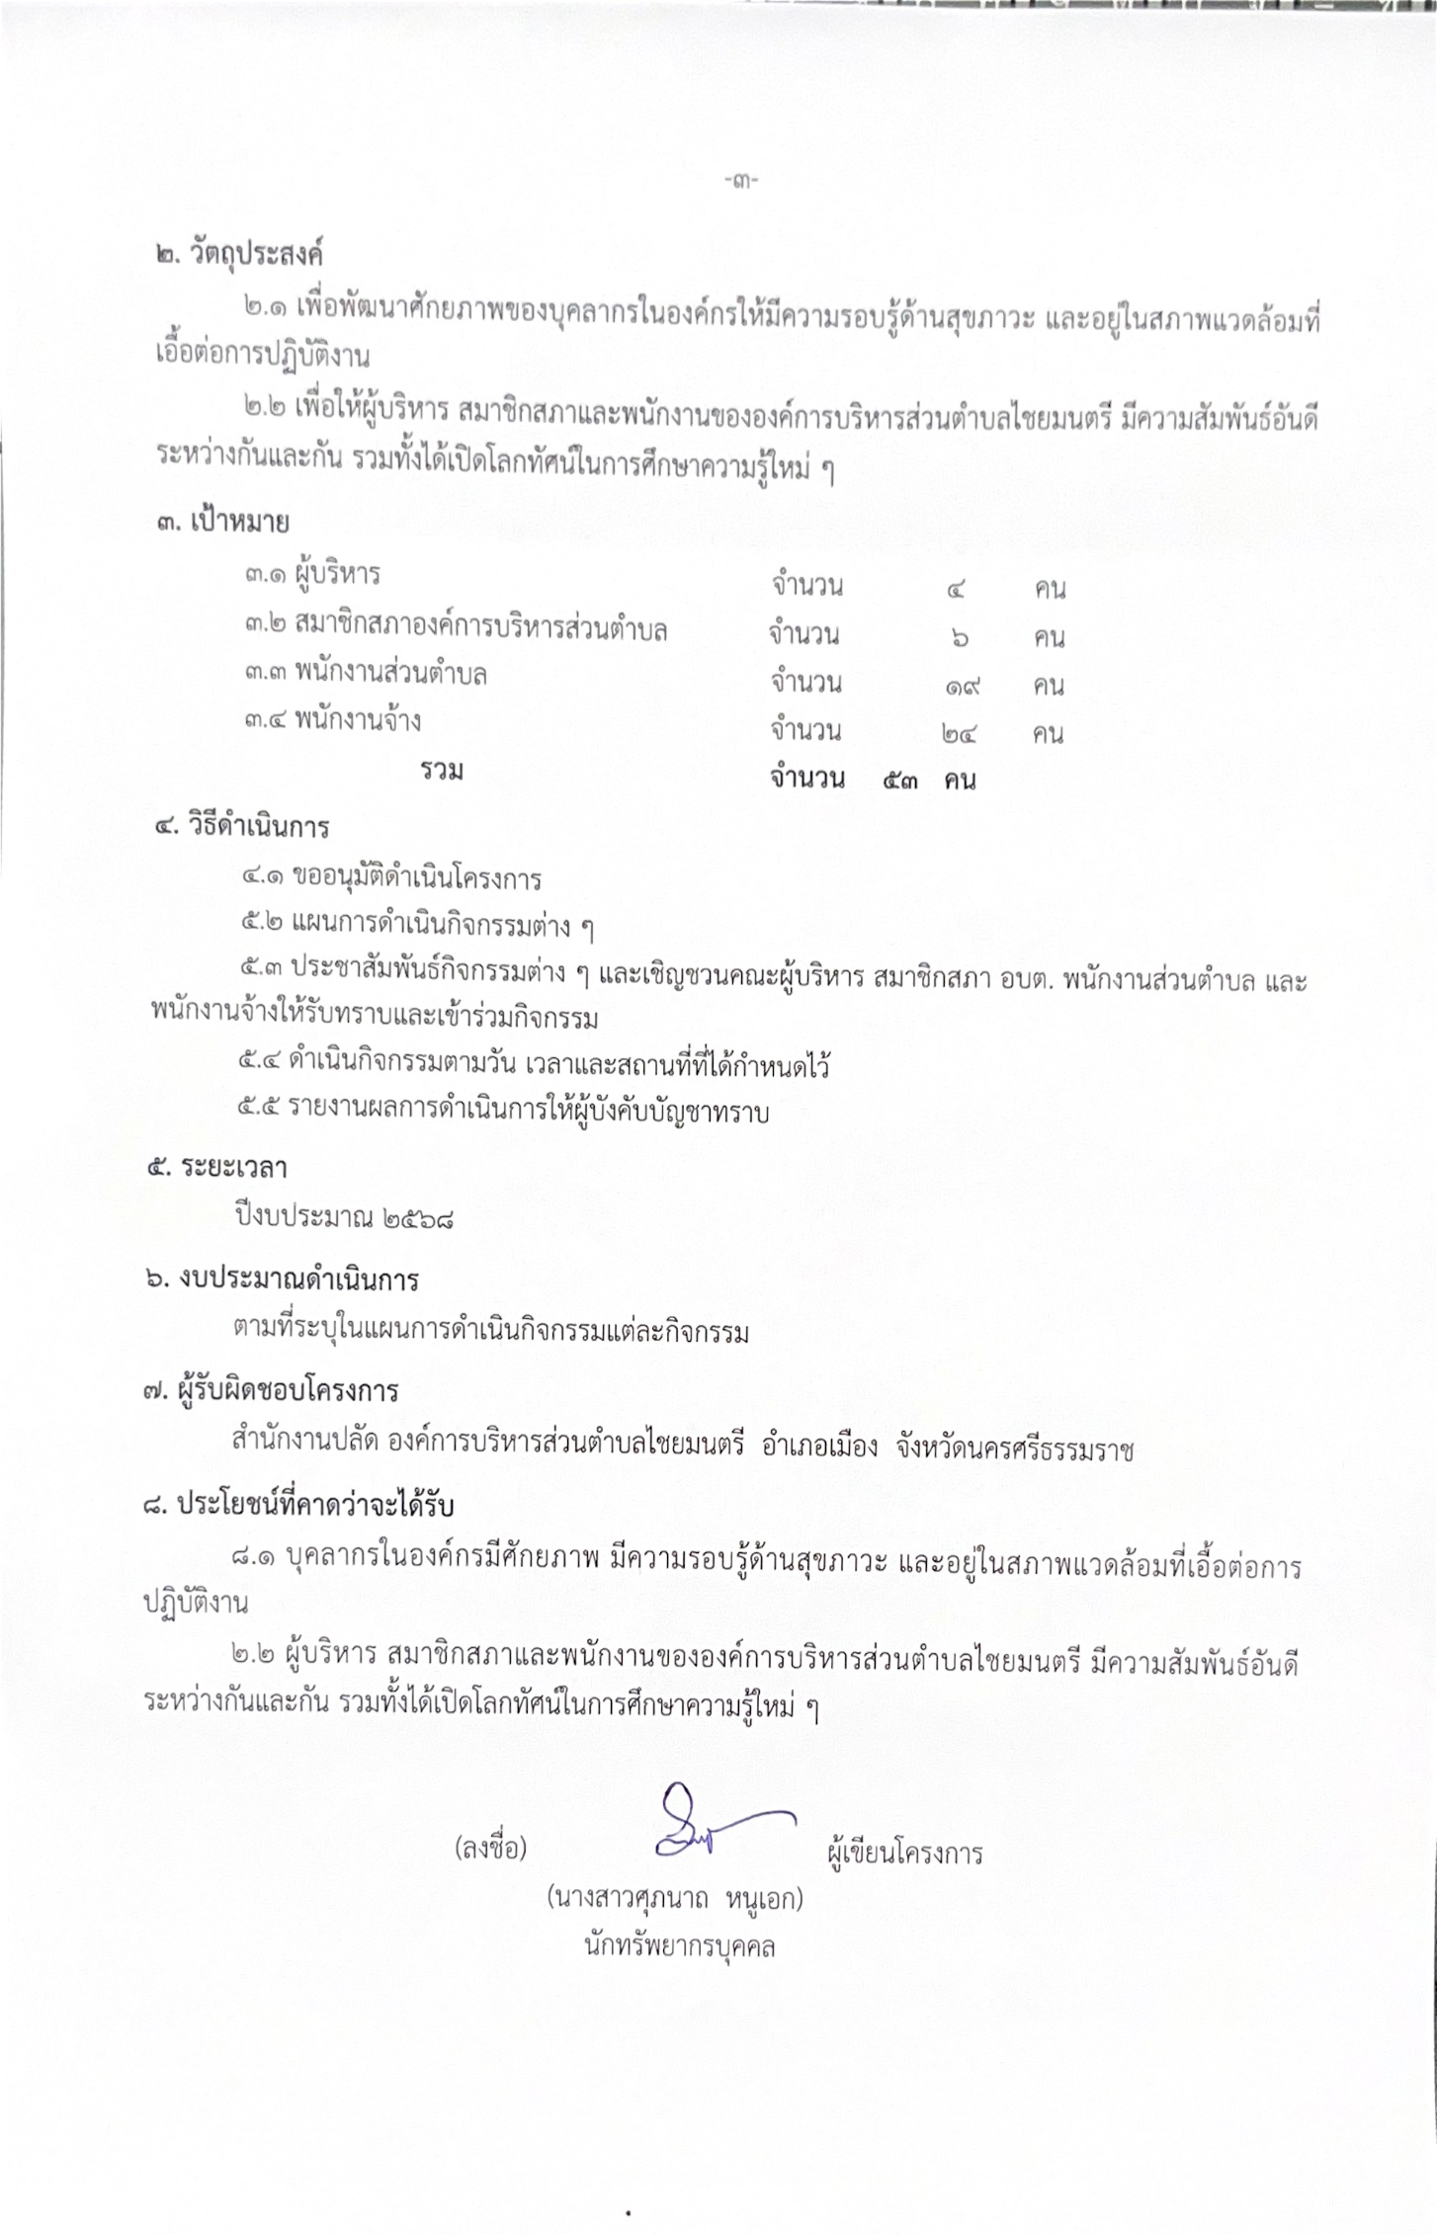
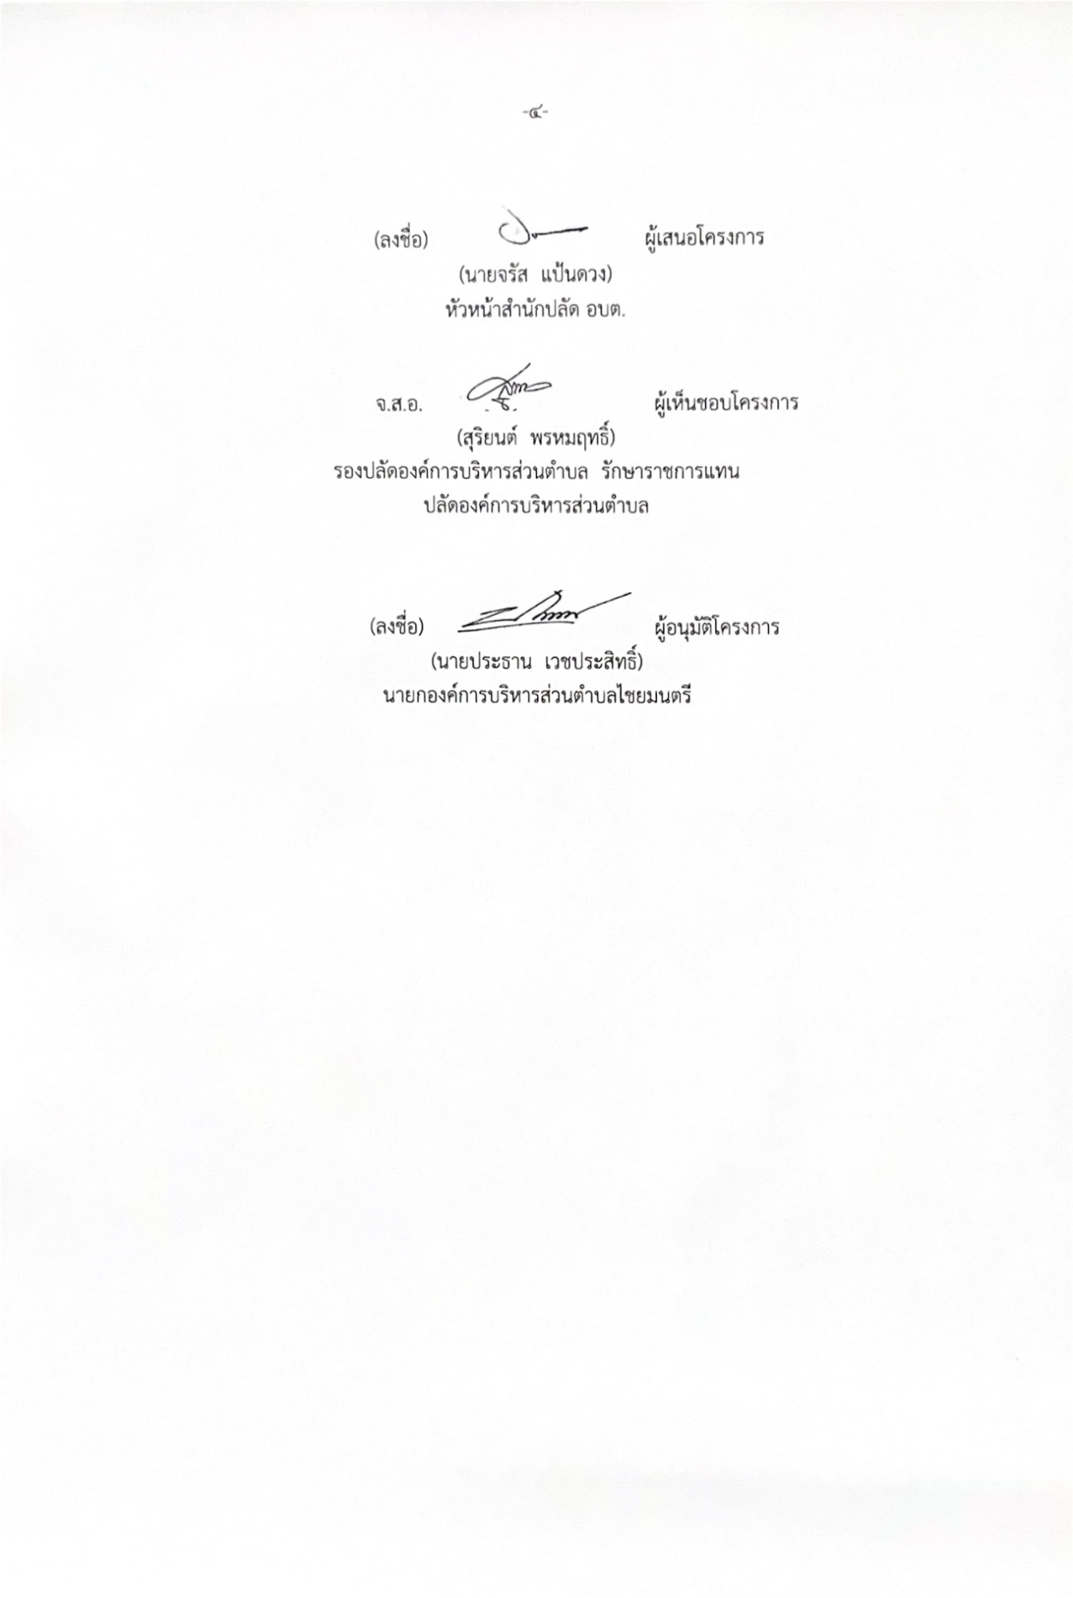

1. Happy Body กายและใจดี
“โครงการจัดการแข่งขันกีฬาไชยมนตรีเกมส์”
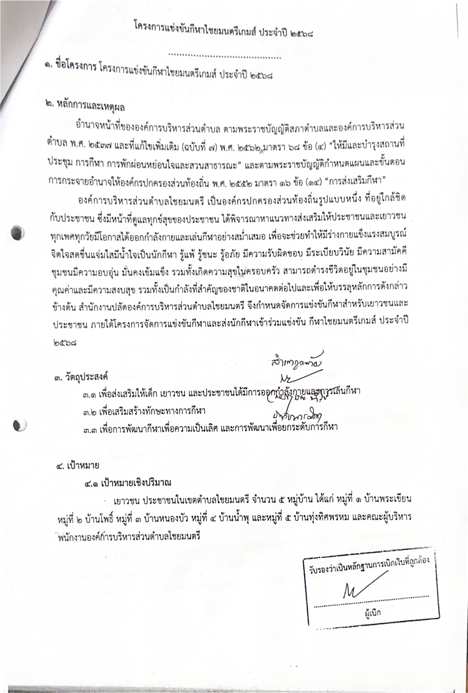

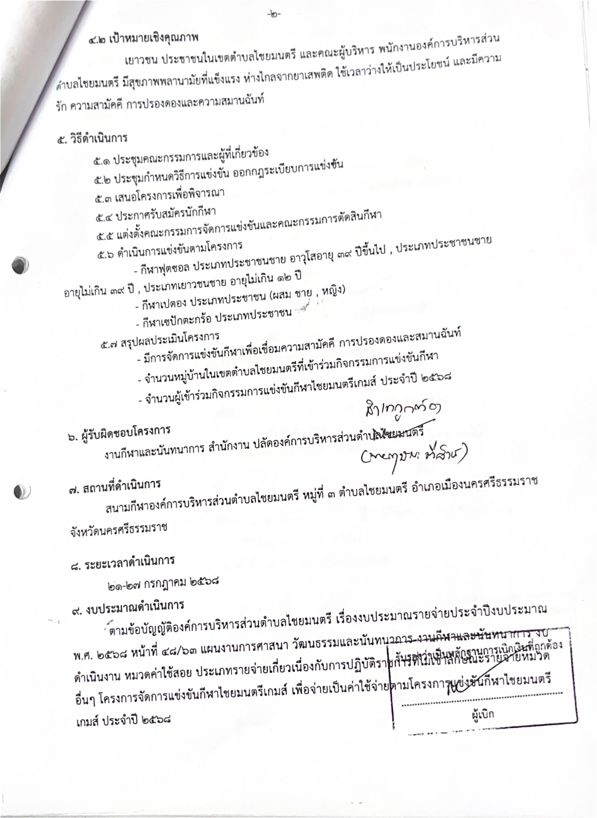

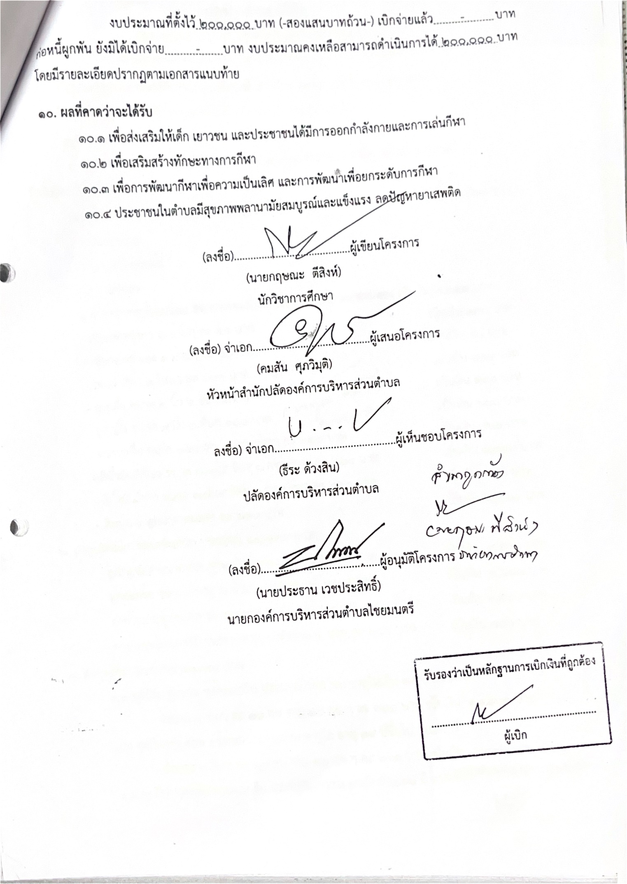
ภาพการแข่งขันกีฬาไชยมนตรีเกมส์
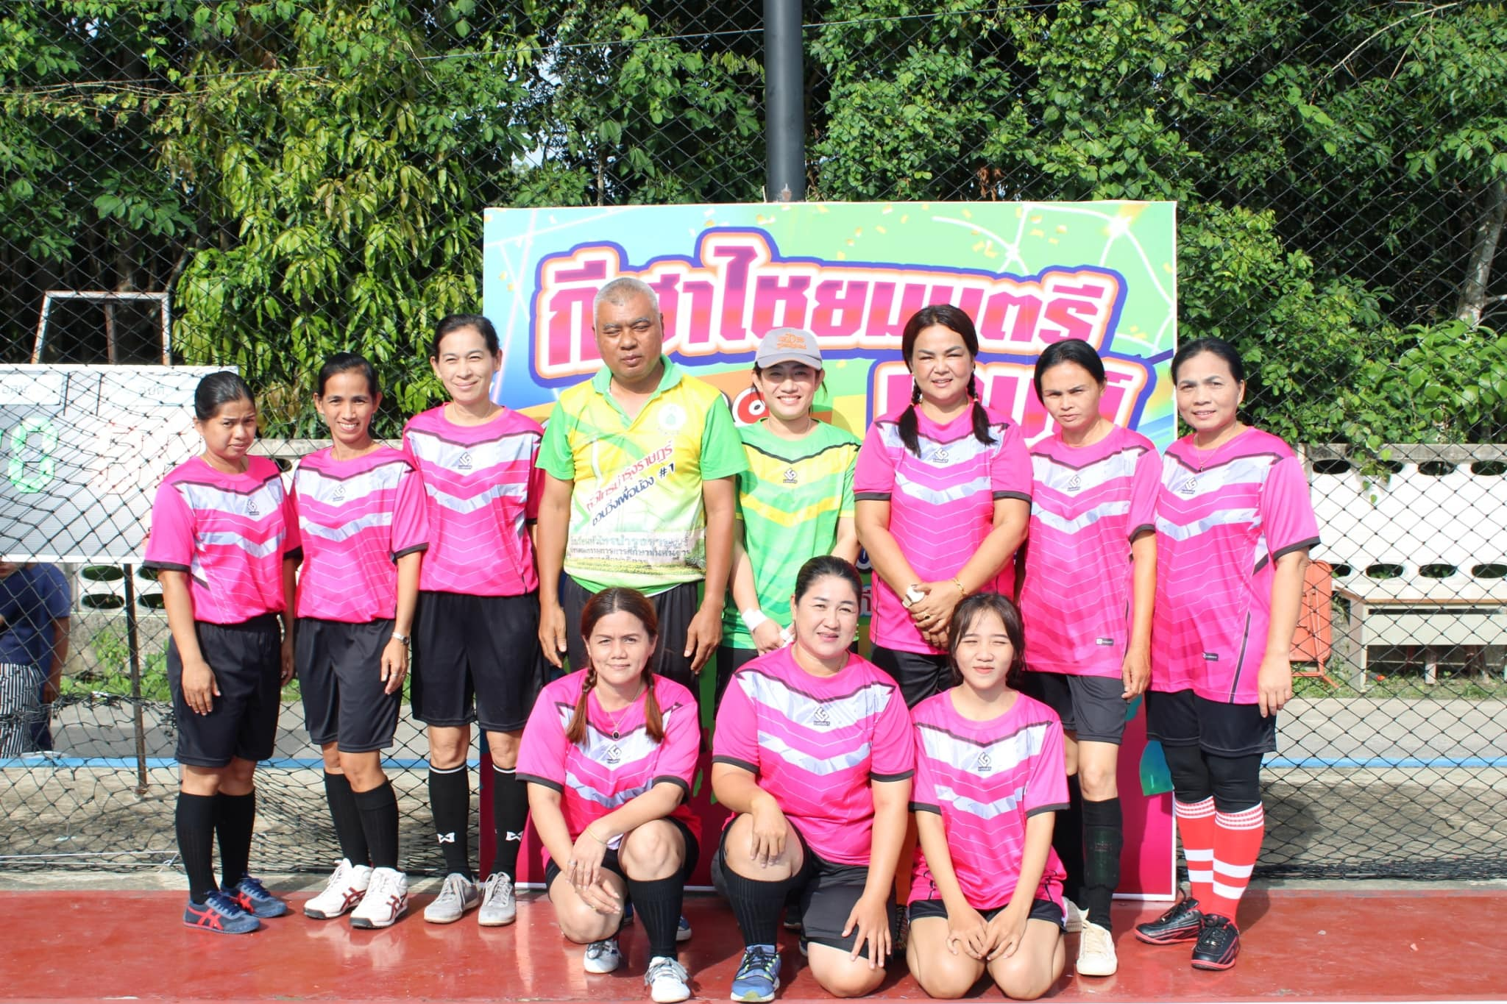
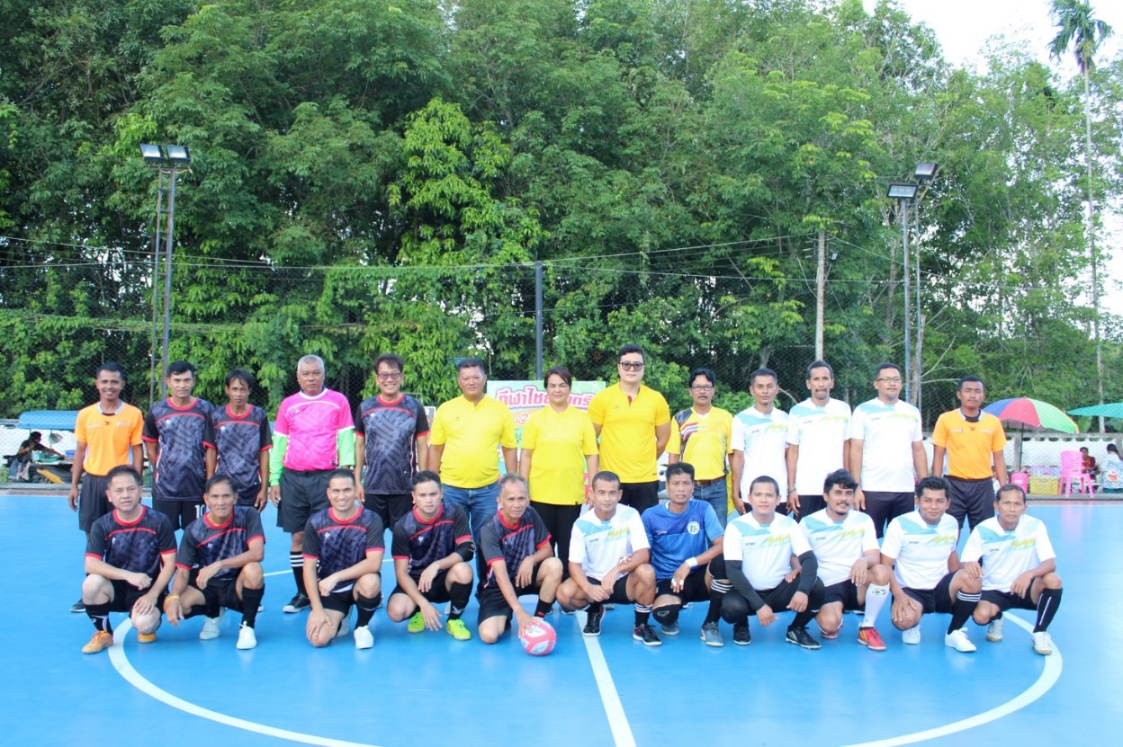

2. Happy Heart การส่งเสริมให้เกิดความเกื้อกูลในองค์กร
“โครงการเชิดชูเกียรติพนักงาน”

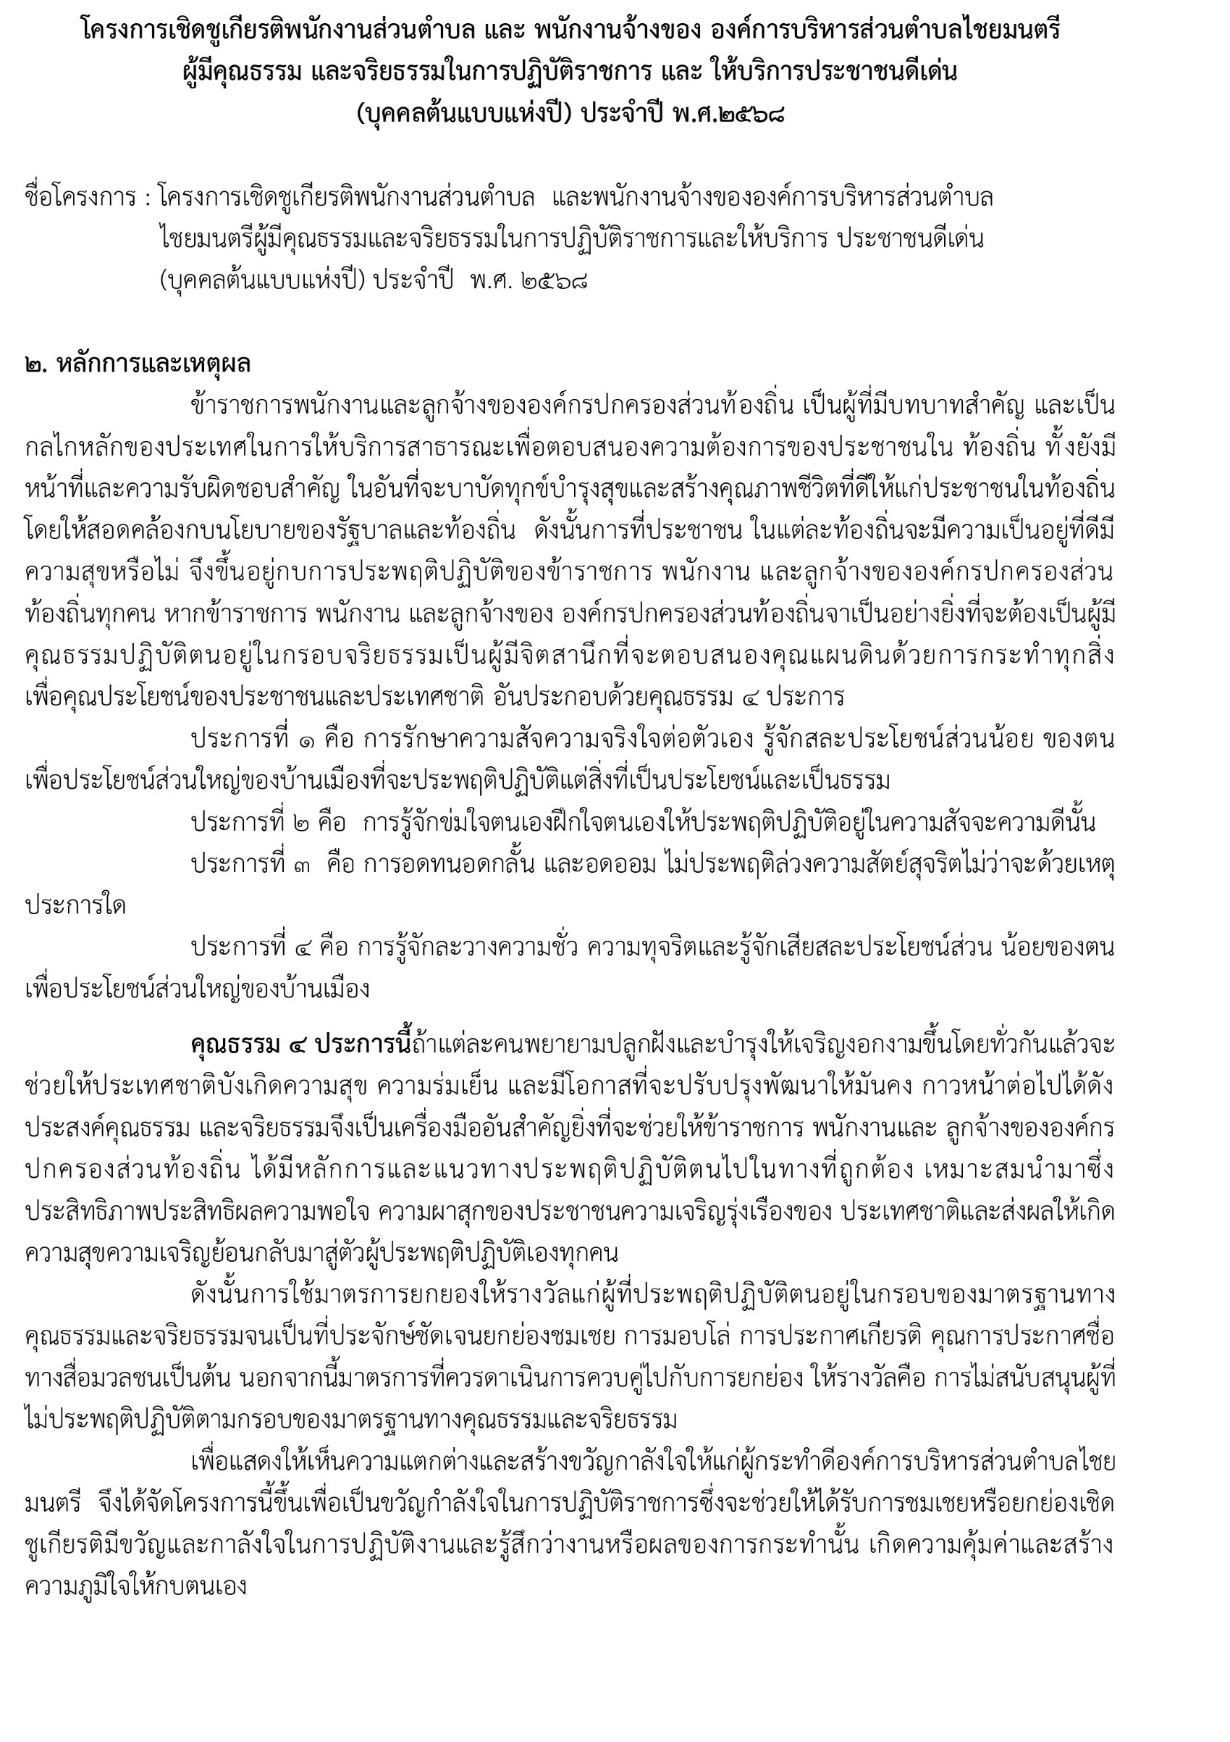

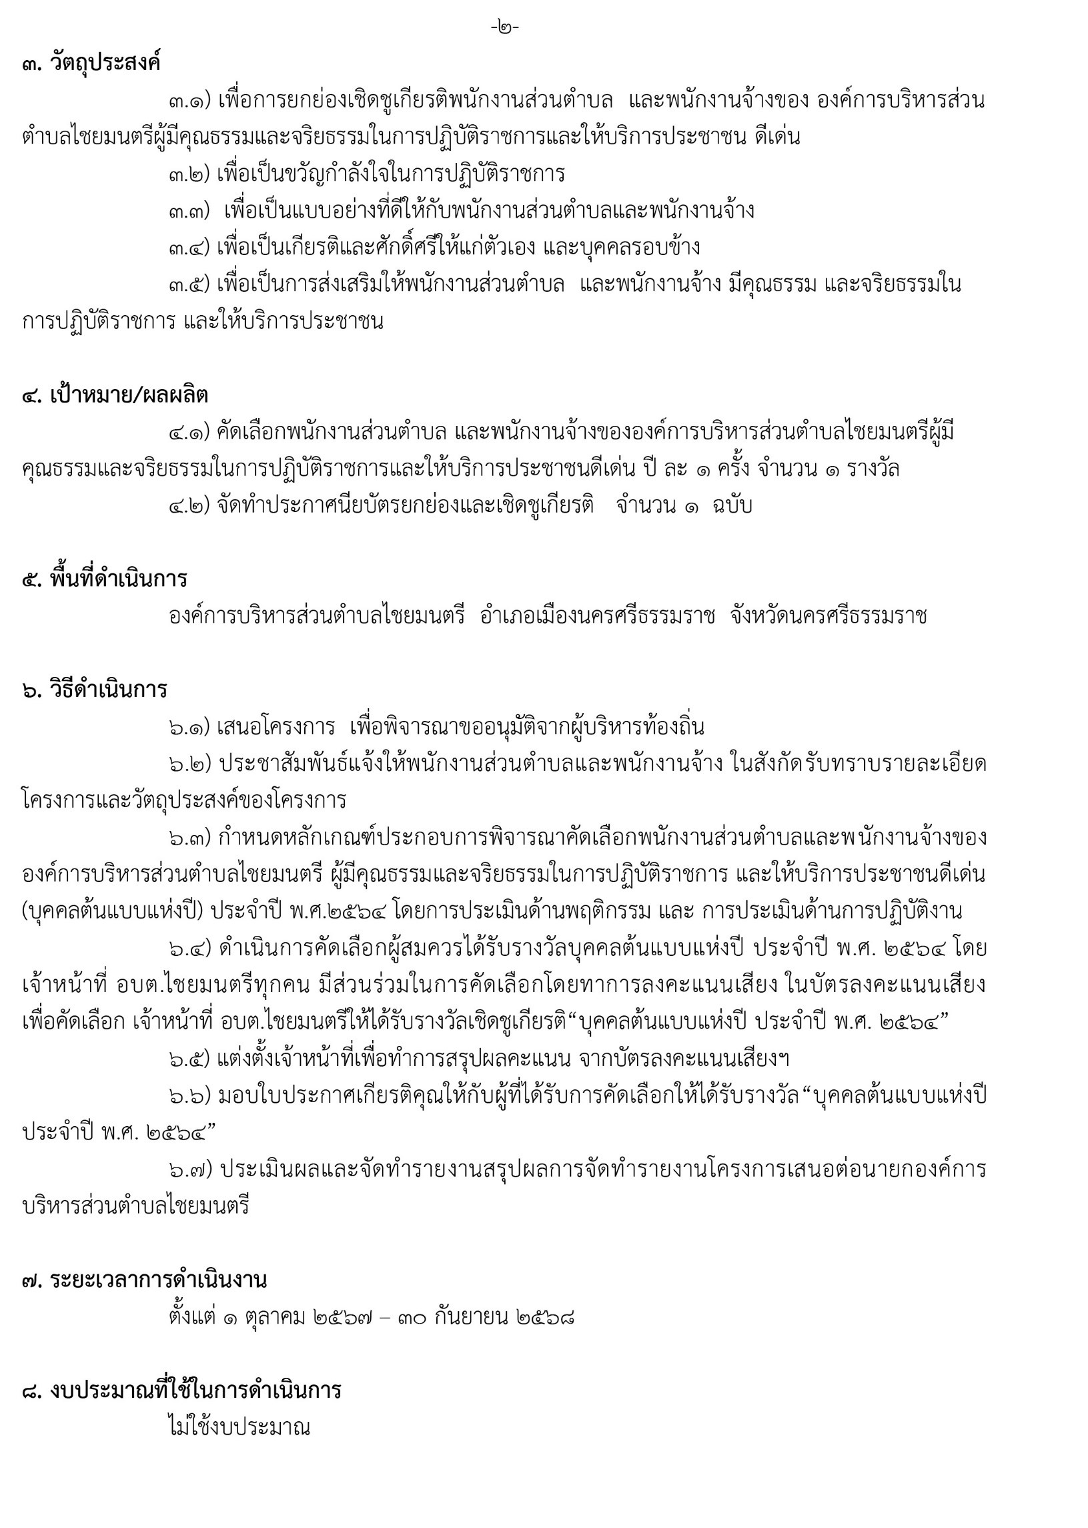
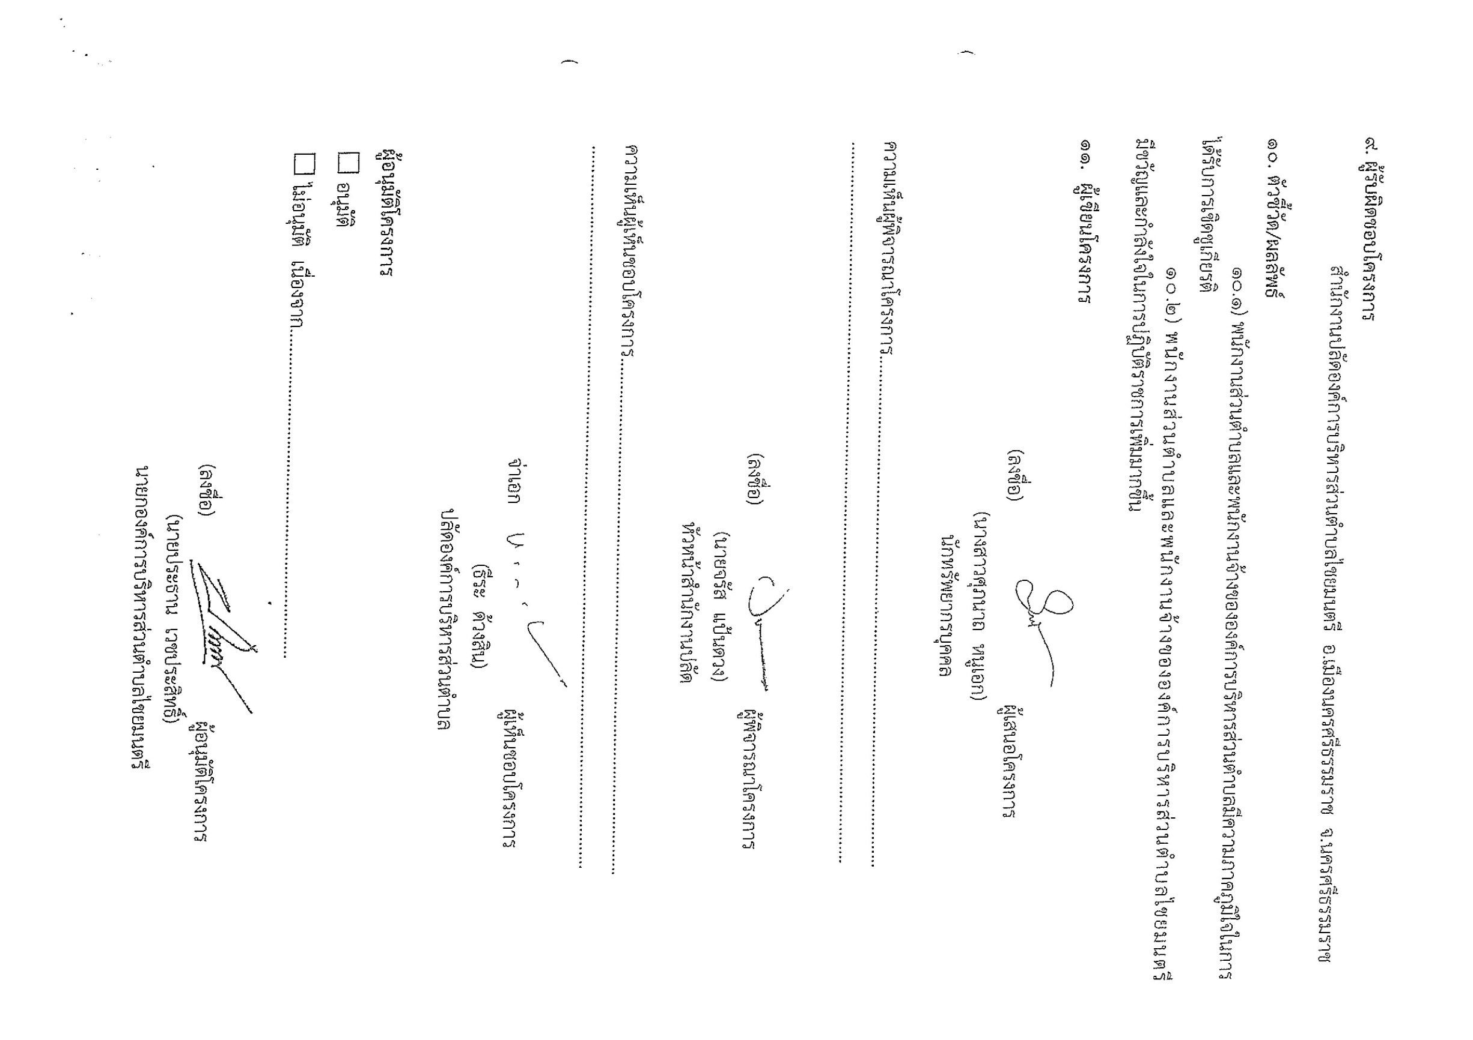

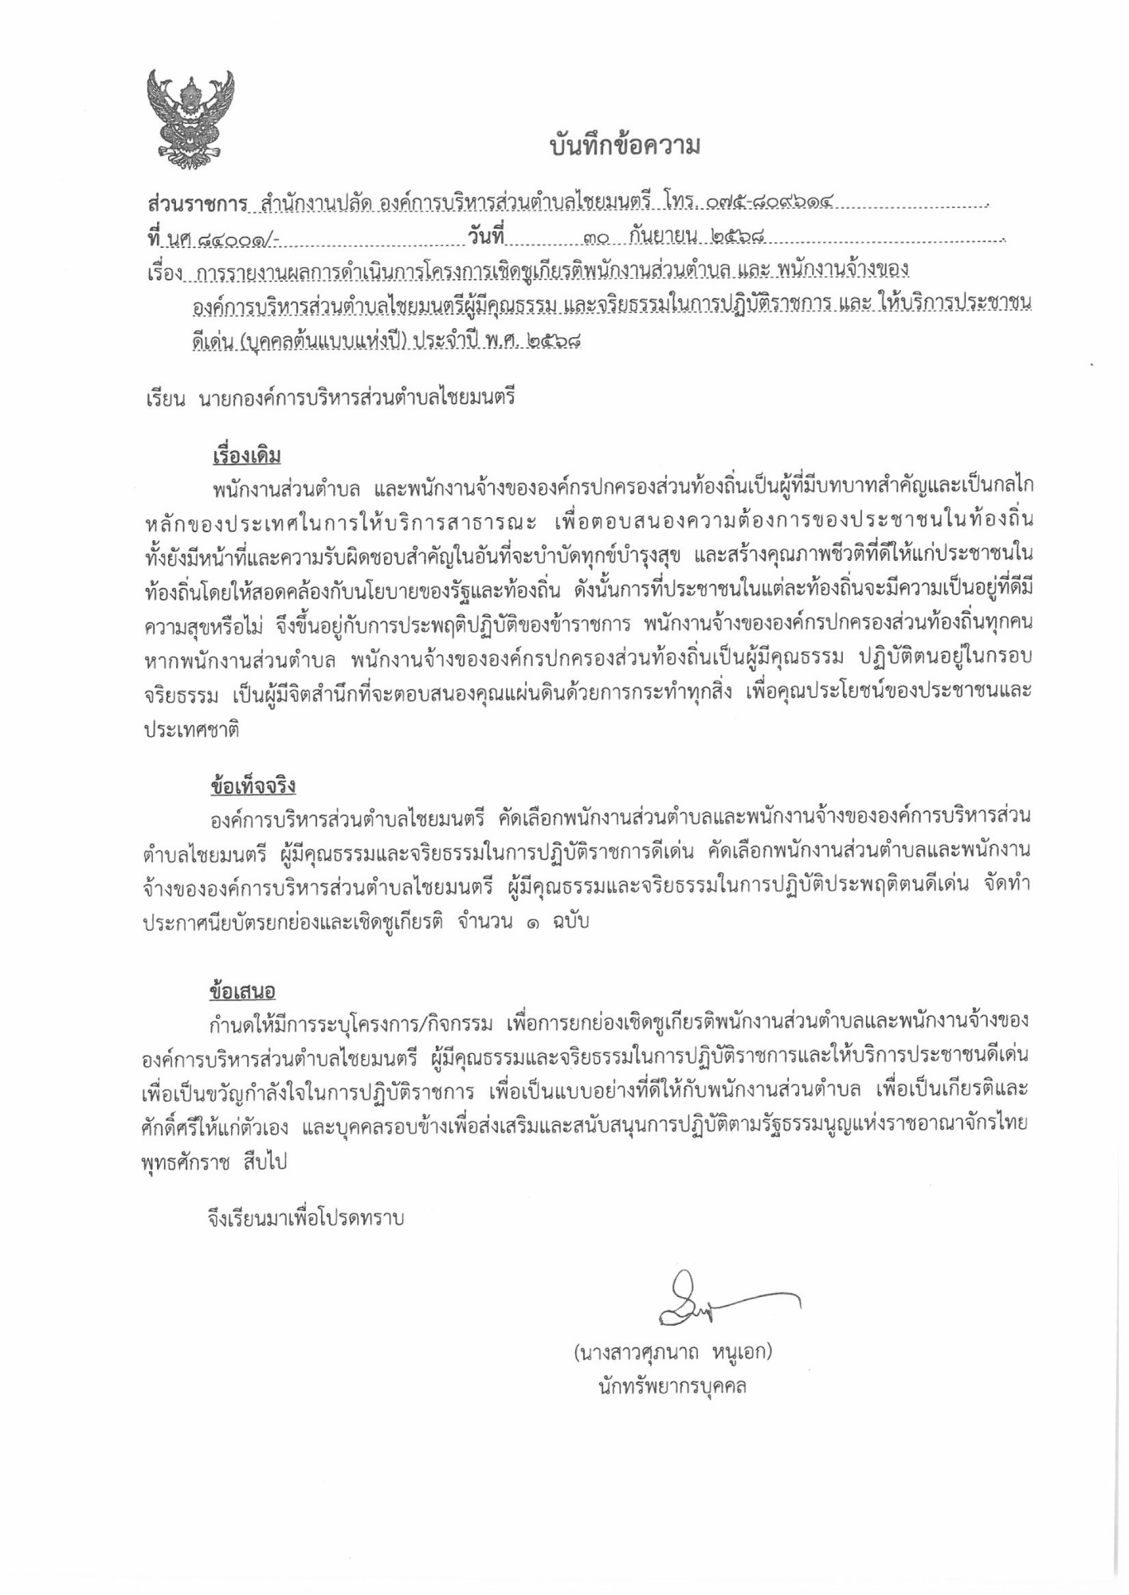

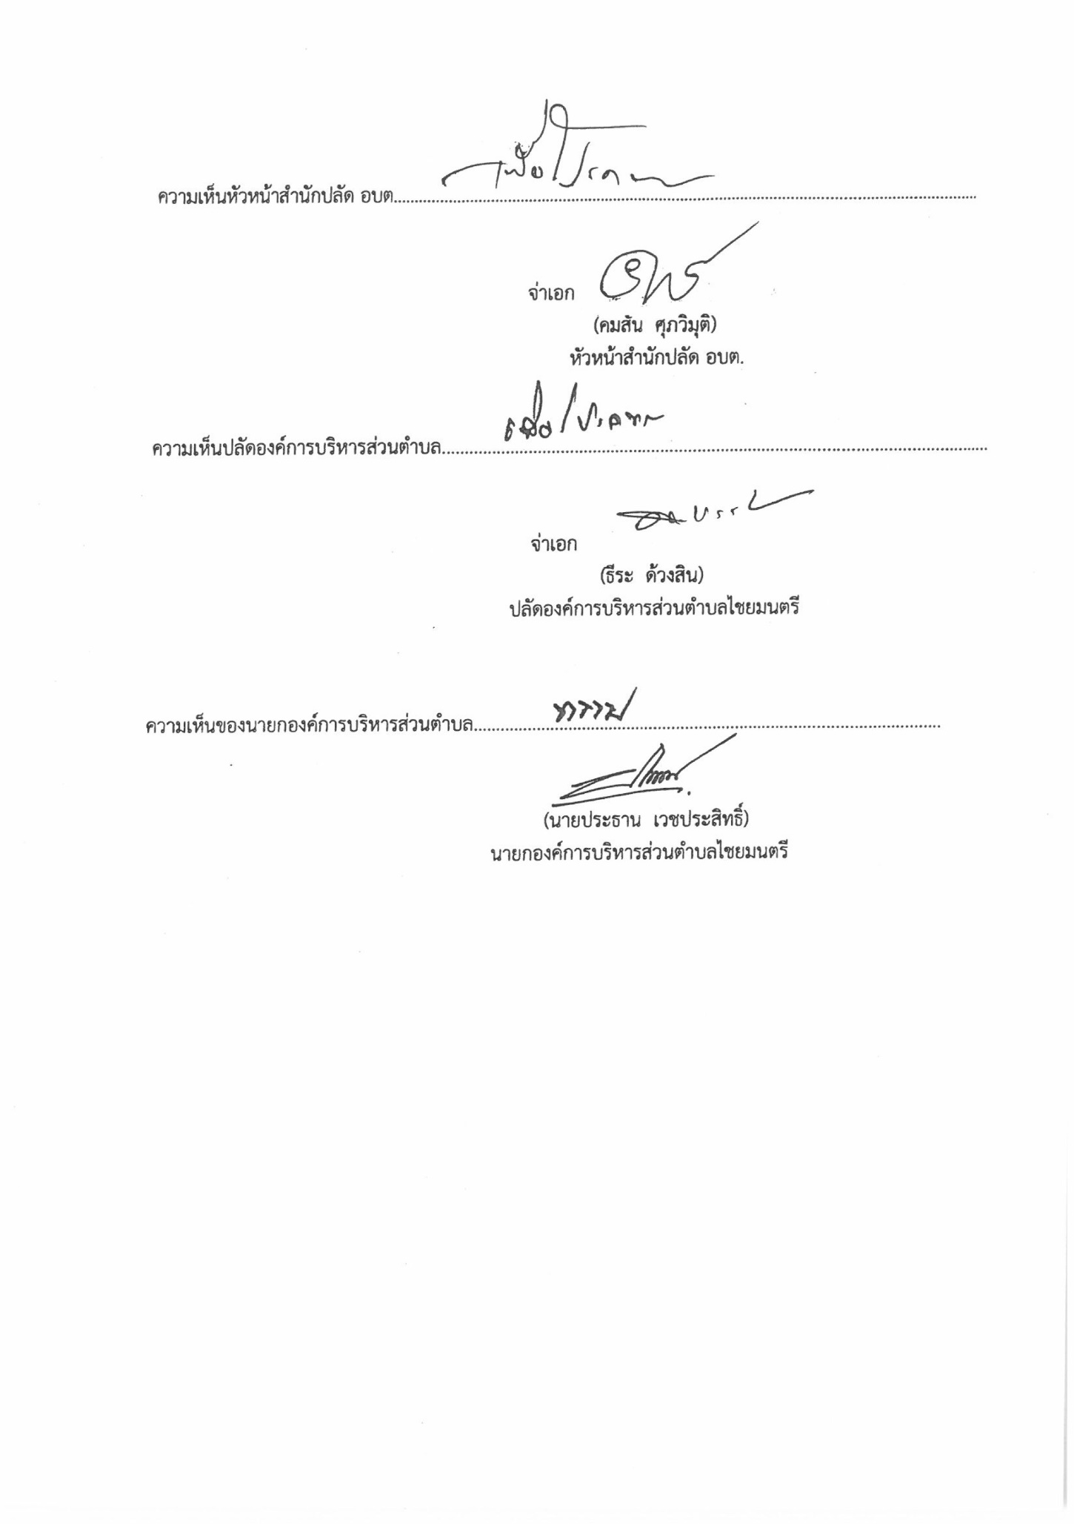

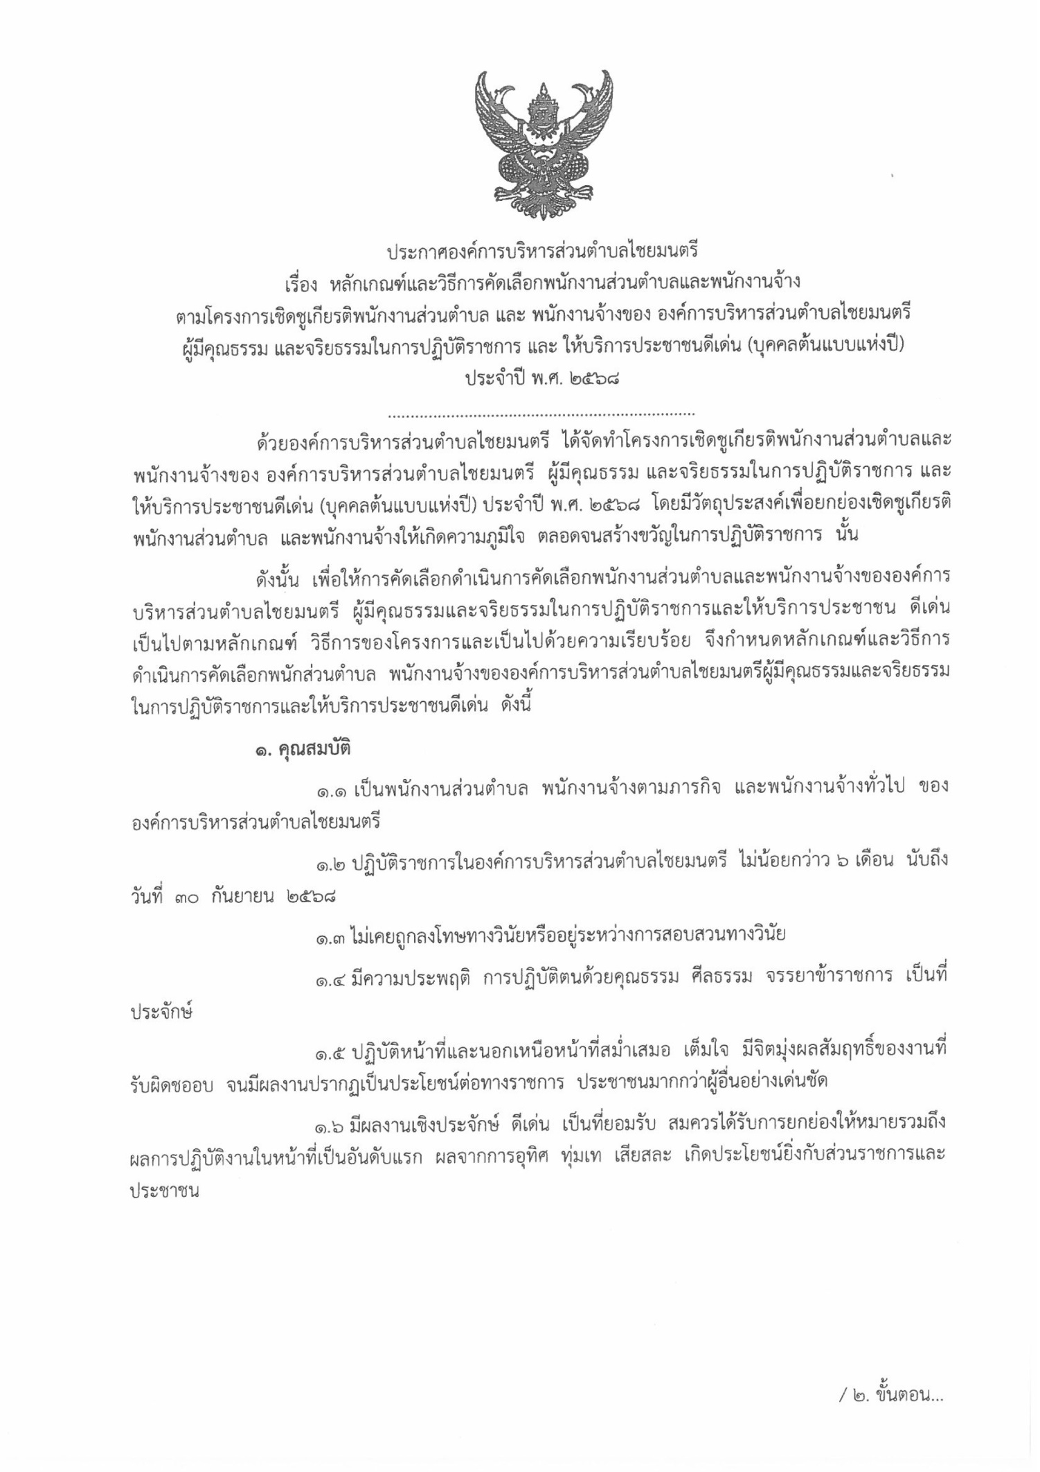
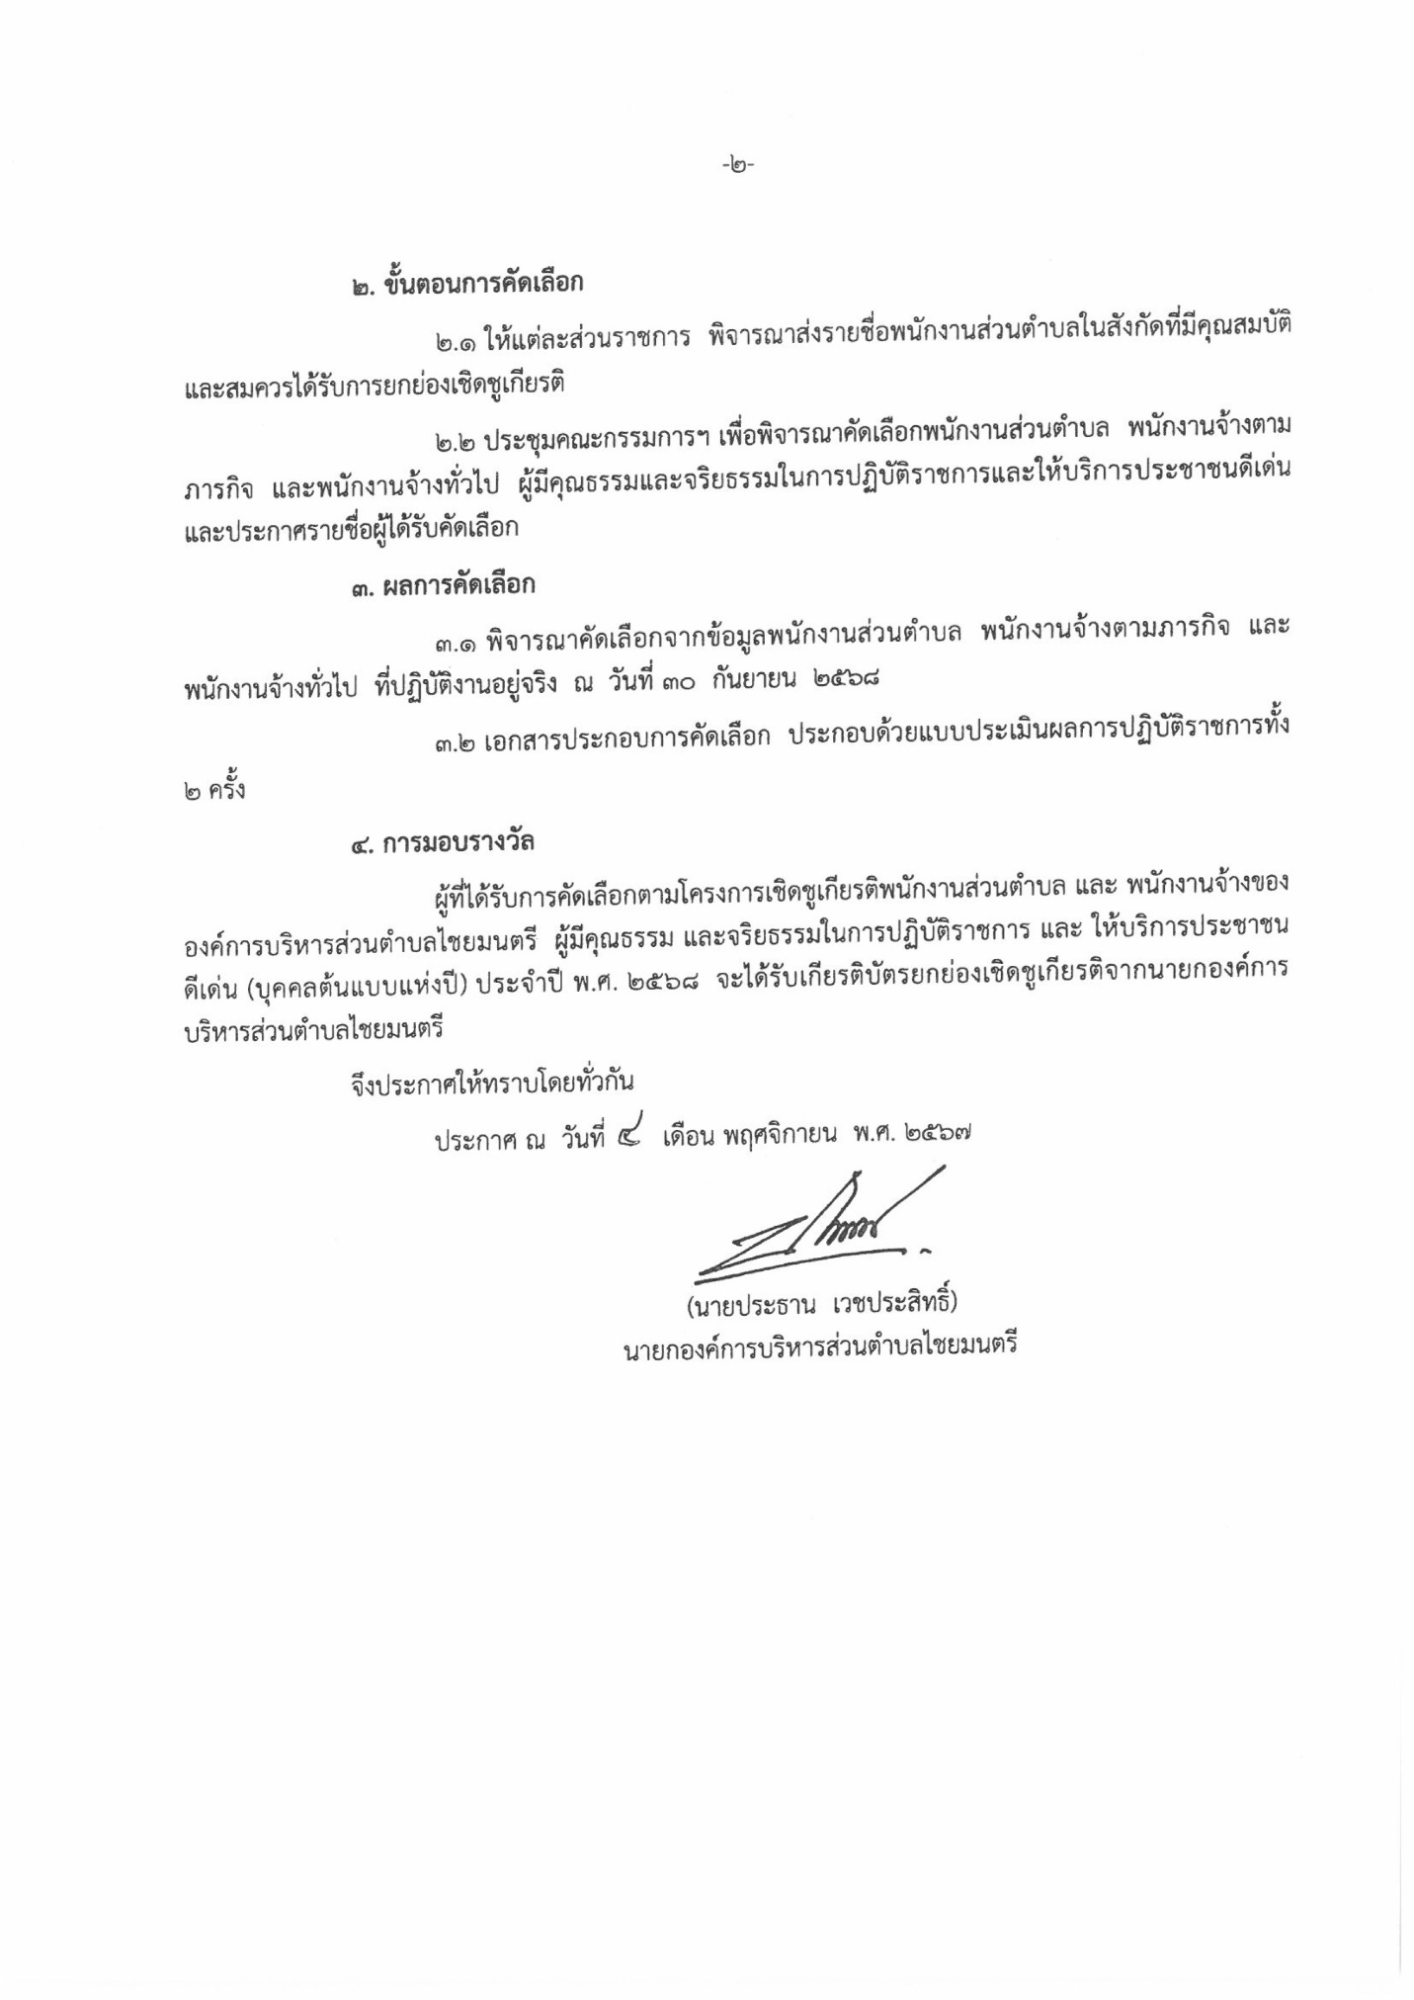

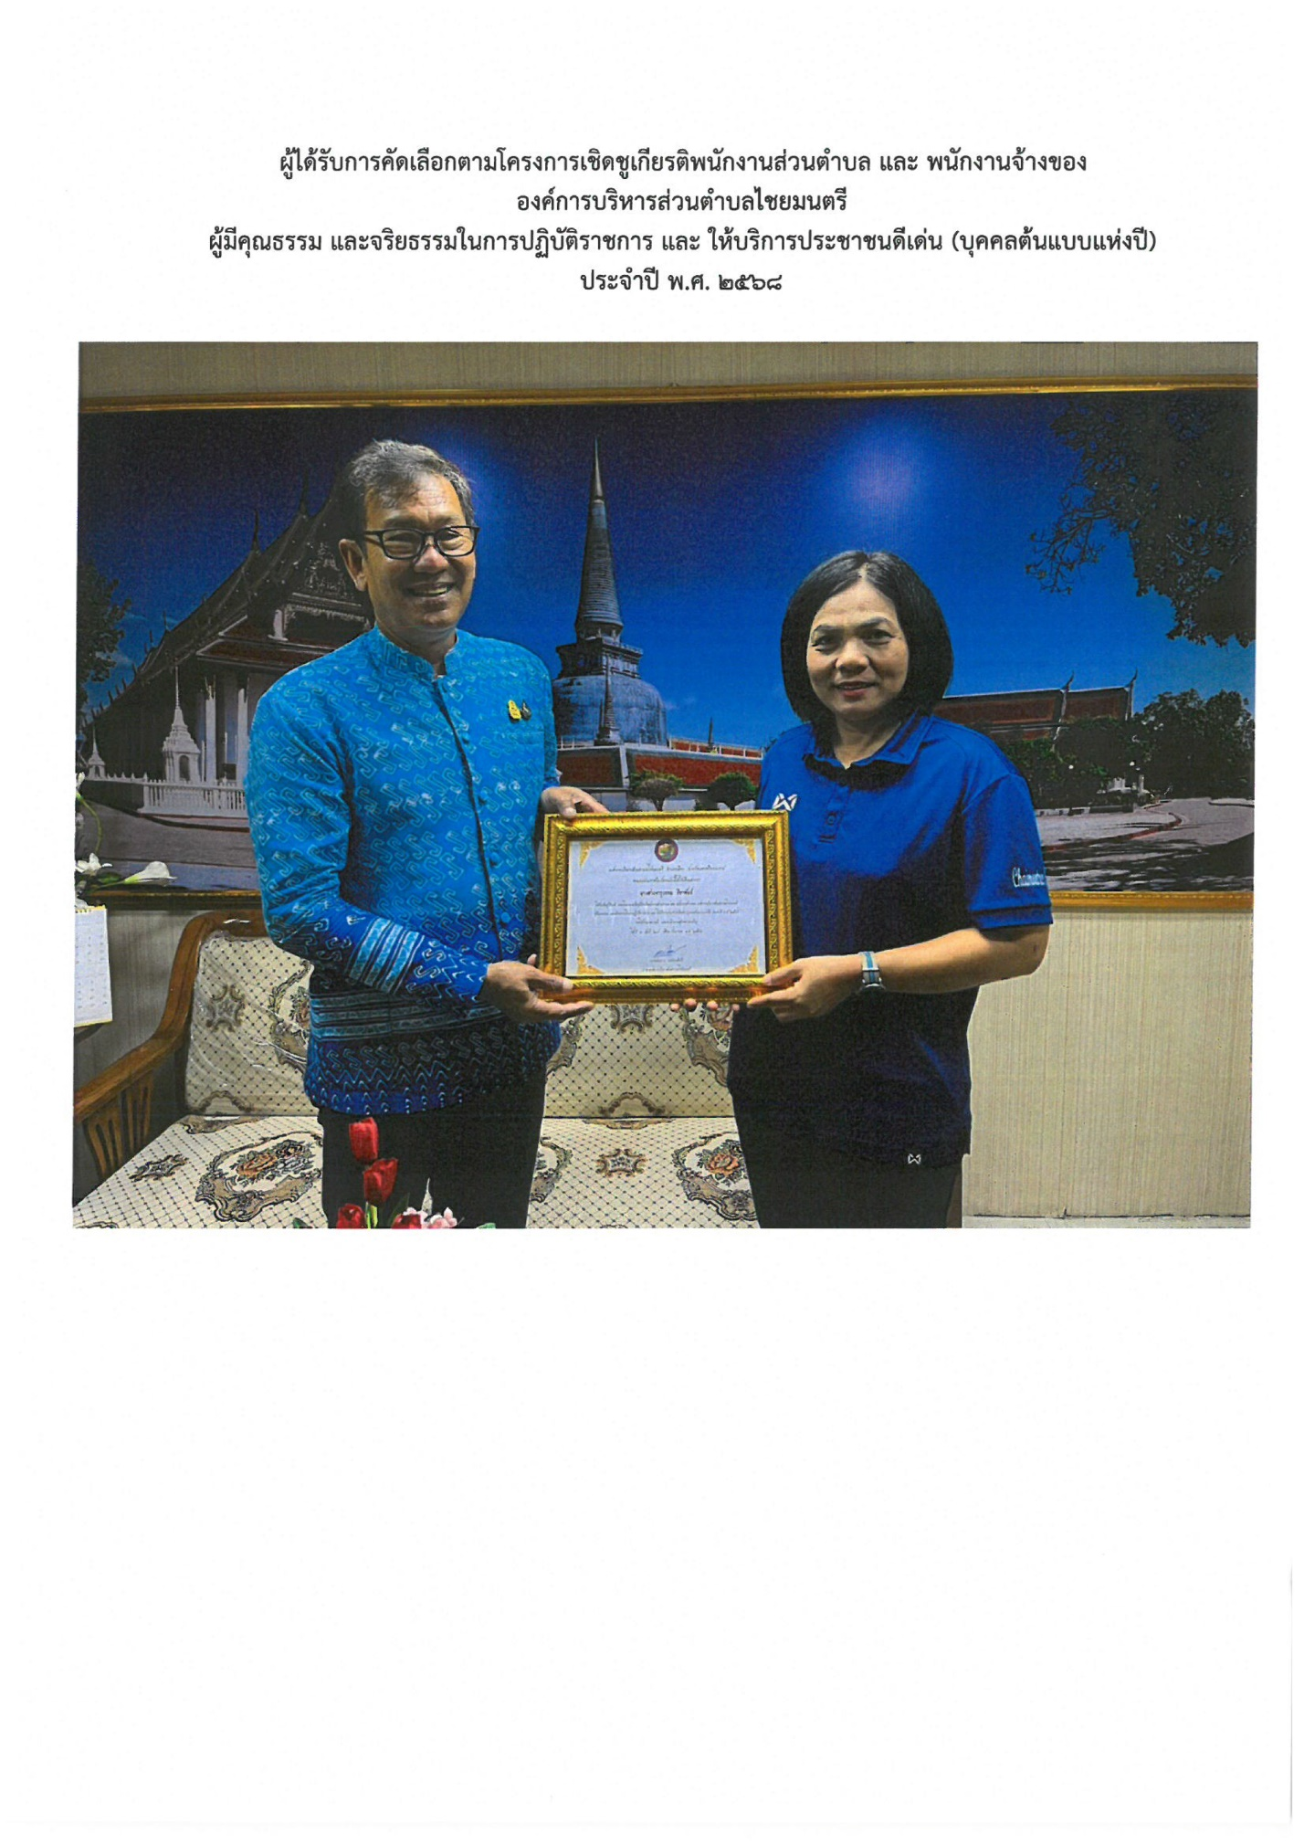

3. Happy Society การส่งเสริมให้เกิดความสามัคคีในองค์กร
“โครงการ 5 ส สร้างสรรค์ พัฒนาคน พัฒนางาน”

บันทึกข้อความ
ส่วนราชการ องค์การบริหารส่วนตำบลไชยมนตรี สำนักงานปลัด

ที่ นศ 84001/ วันที่ 16 ธันวาคม 2567 .

เรื่อง รายงานผลการจัดทำโครงการ “5 ส สร้างสรรค์ พัฒนาคน พัฒนางาน” ประจำปีงบประมาณ 2568
----------------------------------------------------------------------------------------------------------------------------------

เรียน นายกองค์การบริหารส่วนตำบลไชยมนตรี
ตามที่องค์การบริหารส่วนตำบลไชยมนตรี ได้จัดทำโครงการ“5 ส สร้างสรรค์ พัฒนาคน พัฒนางาน” ประจำปีงบประมาณ 2568 โดยมีวัตถุประสงค์เพื่อให้หน่วยงานมีภาพลักษณ์ สภาพแวดล้อม มีความปลอดภัยในการทำงาน บุคลากรมีสุขภาพกายและสุขภาพจิตที่ดี นั้น
บัดนี้ การจัดทำโครงการดังกล่าวได้เสร็จสิ้นเป็นที่เรียบร้อยแล้ว จึงขอรายงานผลการเพื่อให้นายกองค์การบริหารส่วนตำบลไชยมนตรีทราบ
จึงเรียนมาเพื่อโปรดทราบ
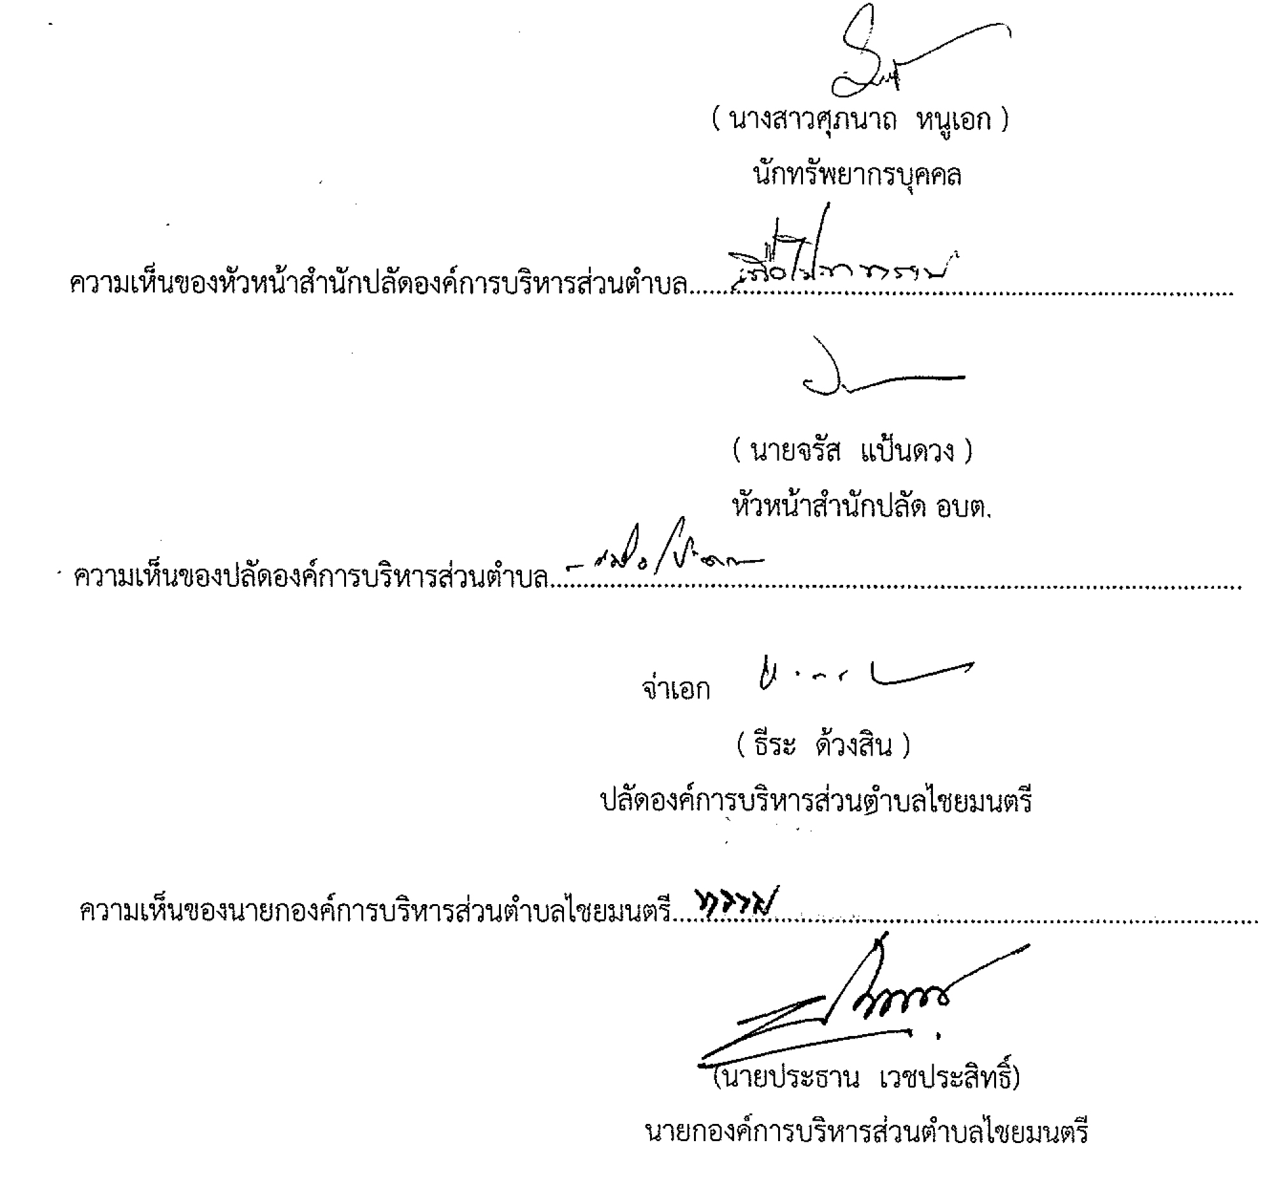

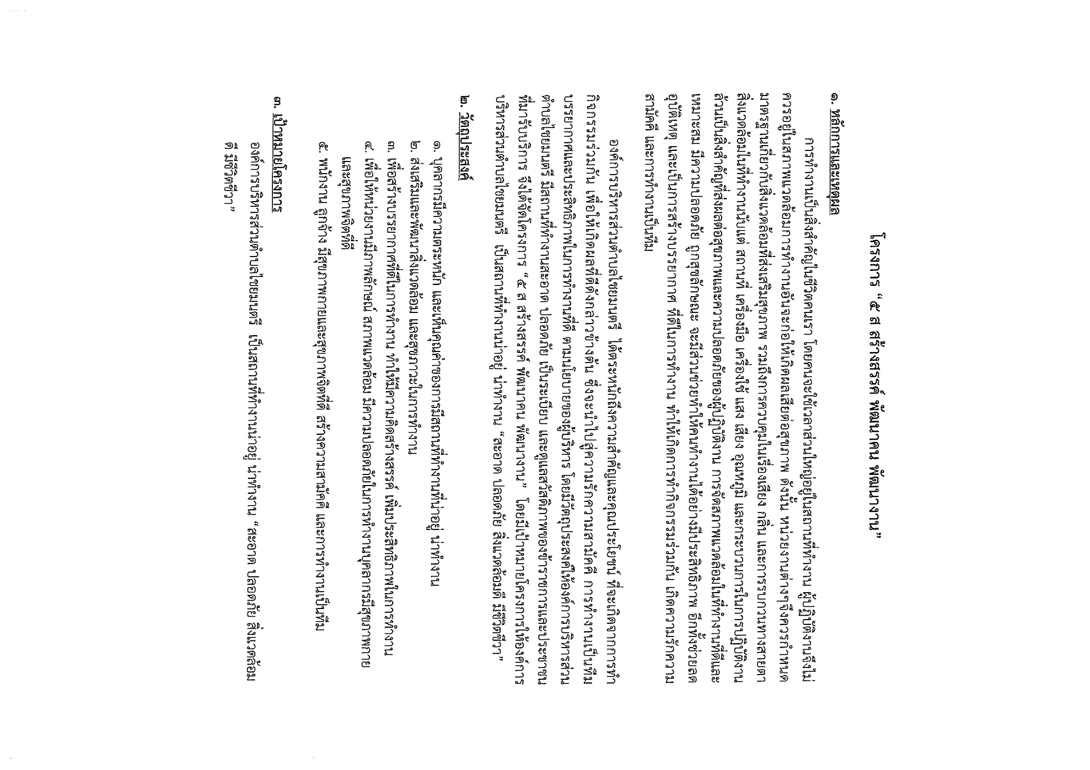

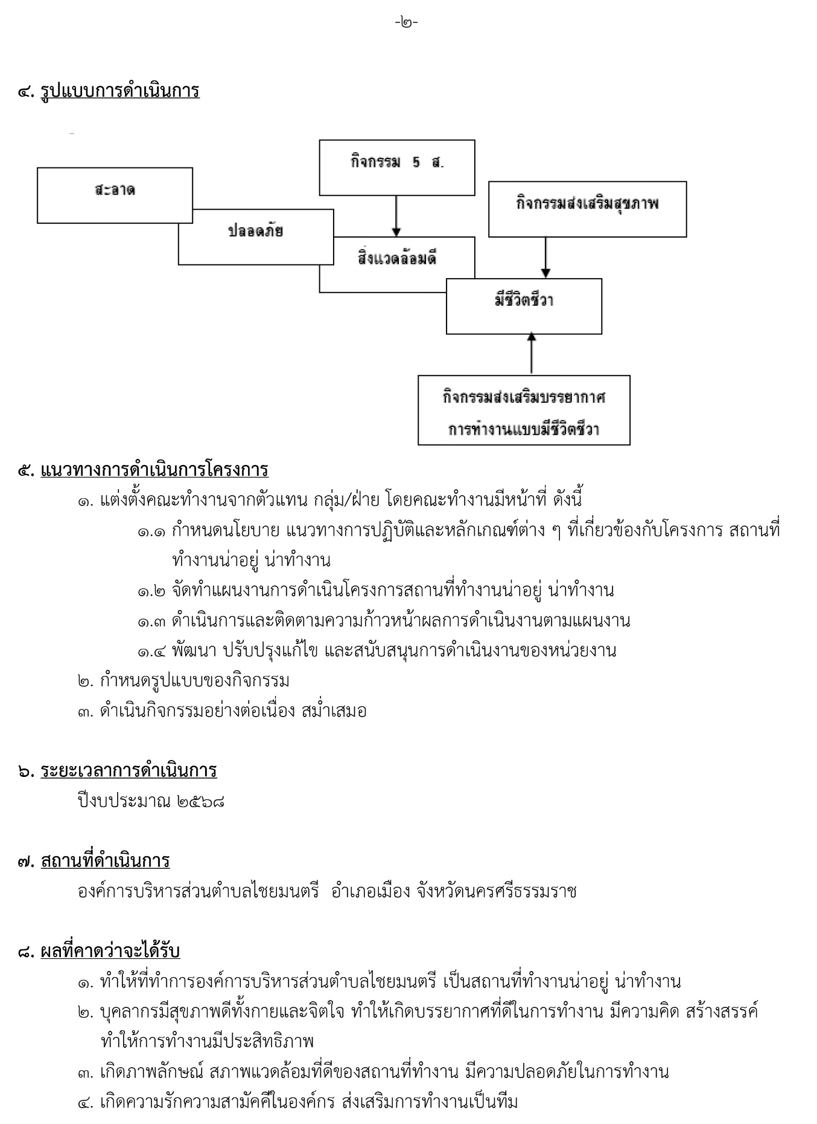

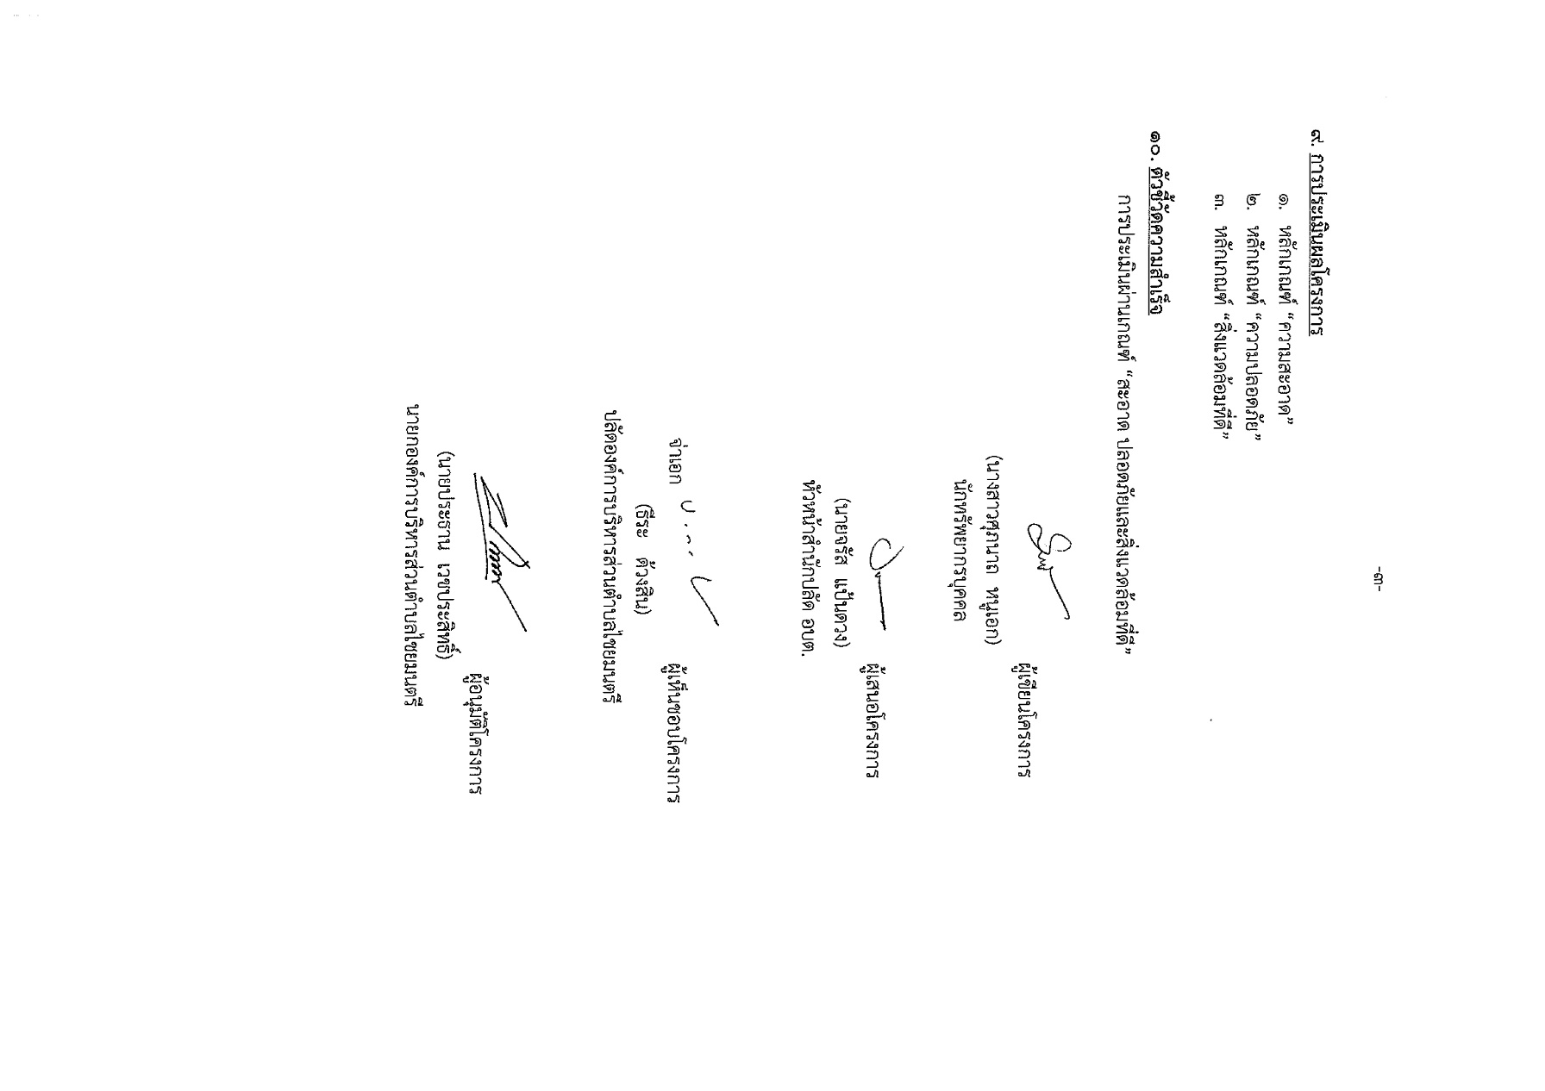

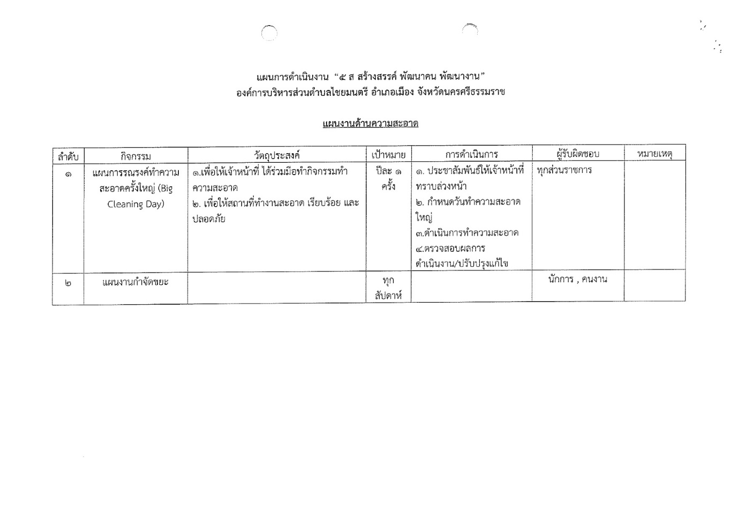
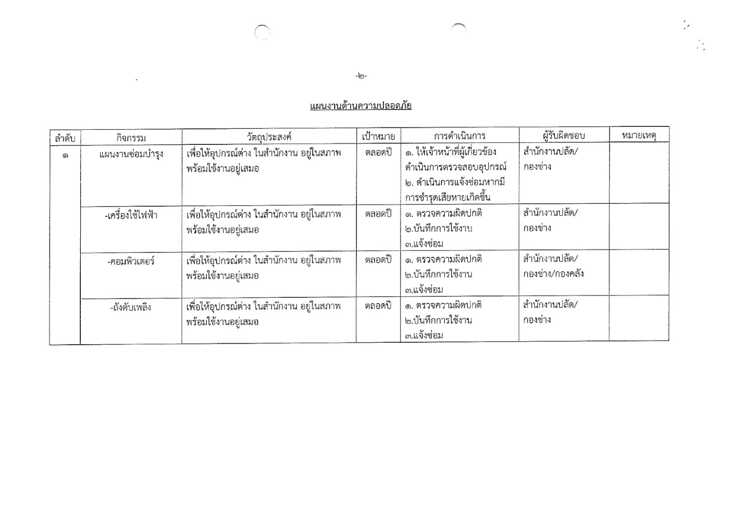

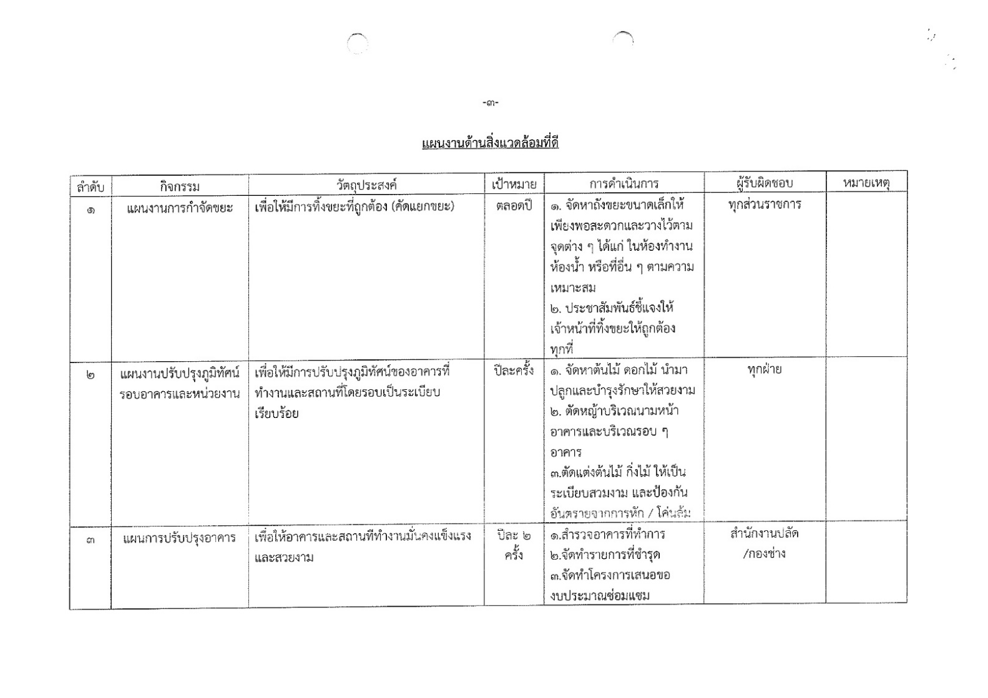

ภาพถ่ายกิจกรรม
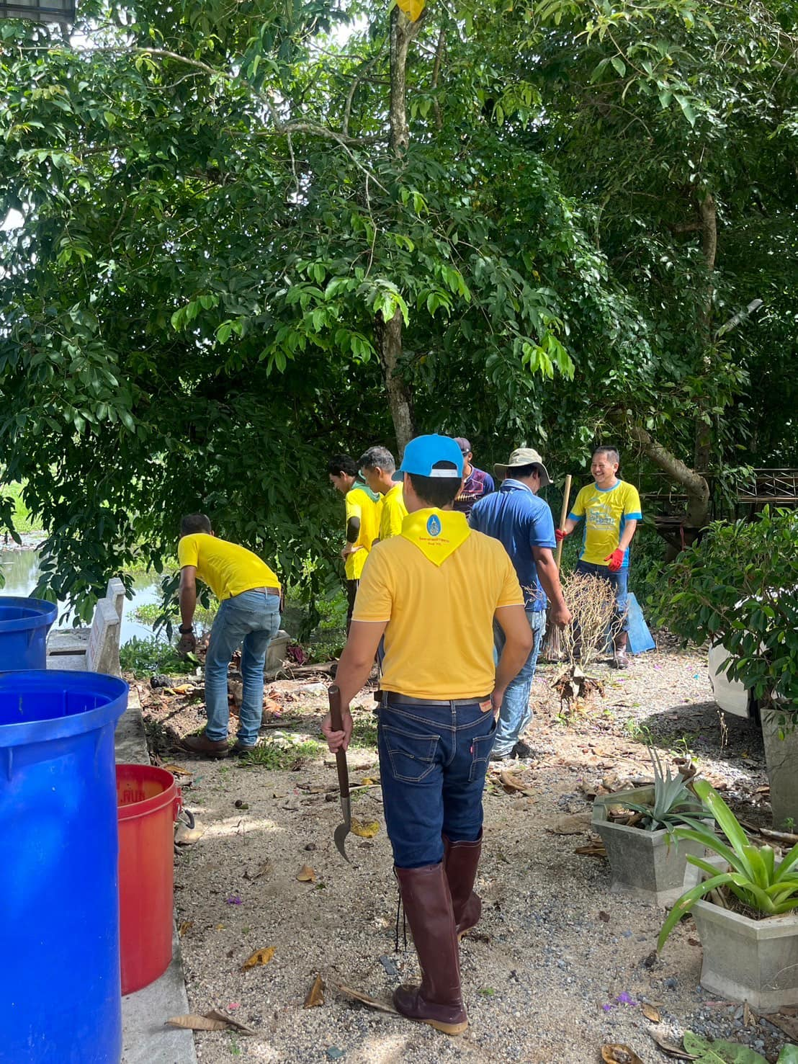

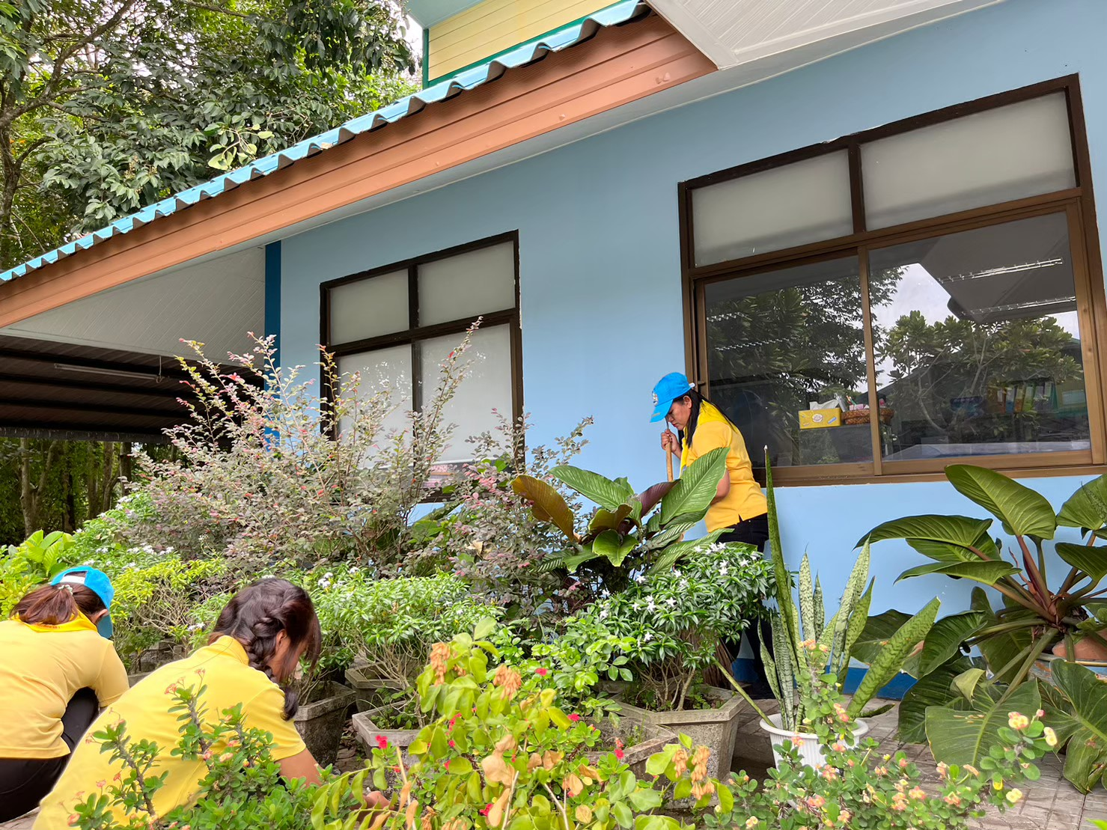

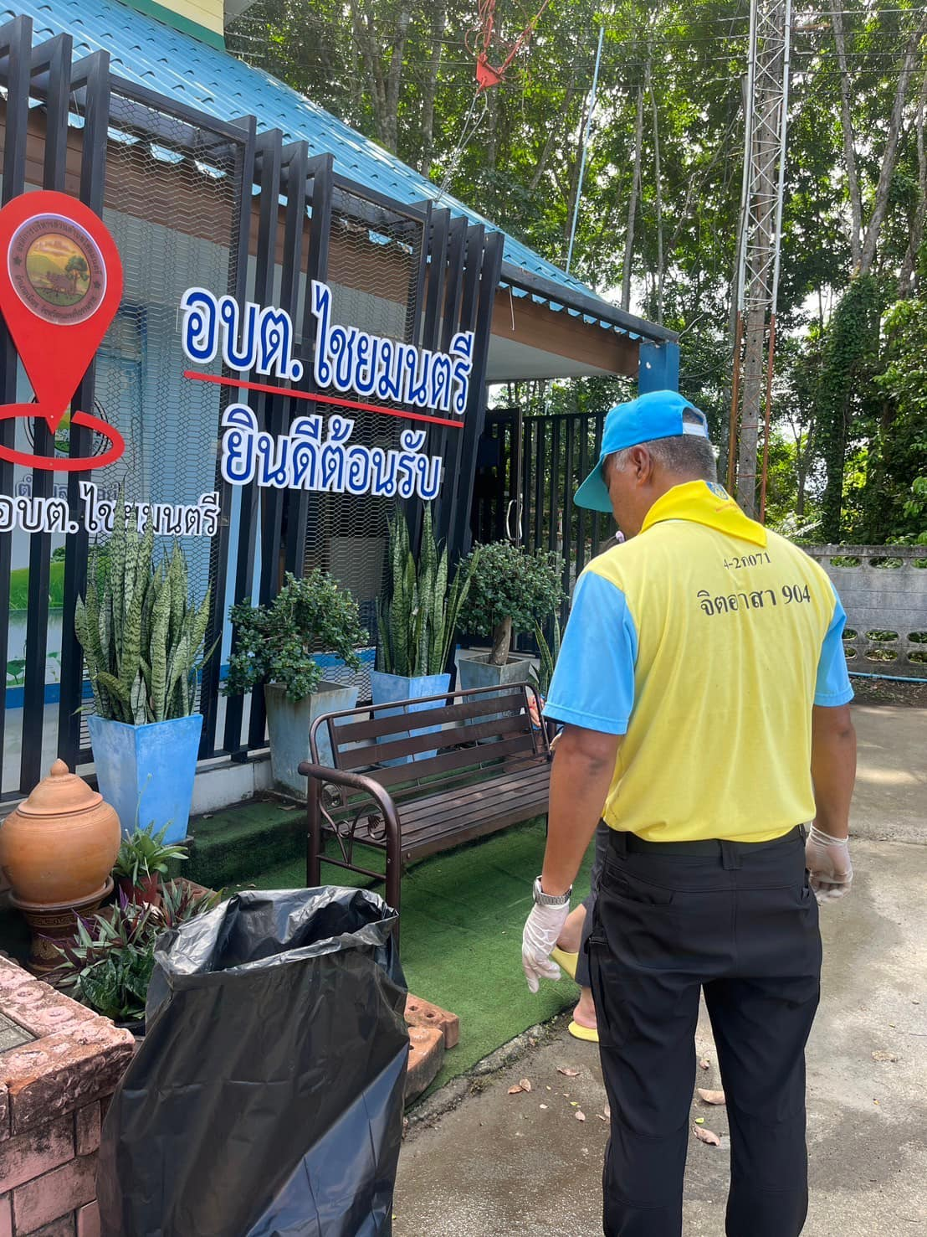

4. Happy Relax การส่งเสริมให้มีสภาพแวดล้อมที่ผ่อนคลาย
“การจัดกิจกรรมสันทนาการ – จัดงานปีใหม่”

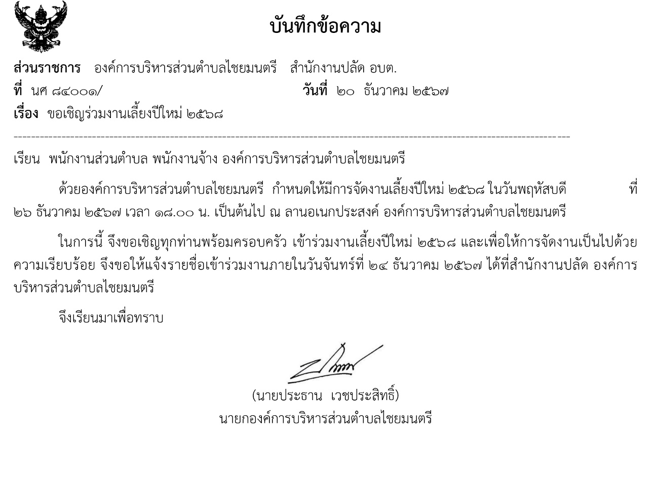

ภาพถ่ายกิจกรรม
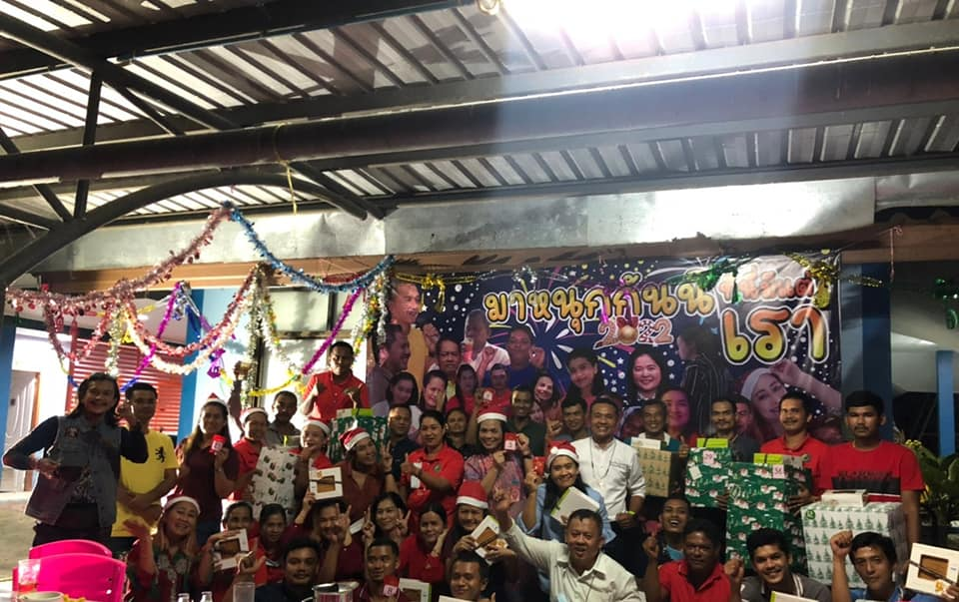
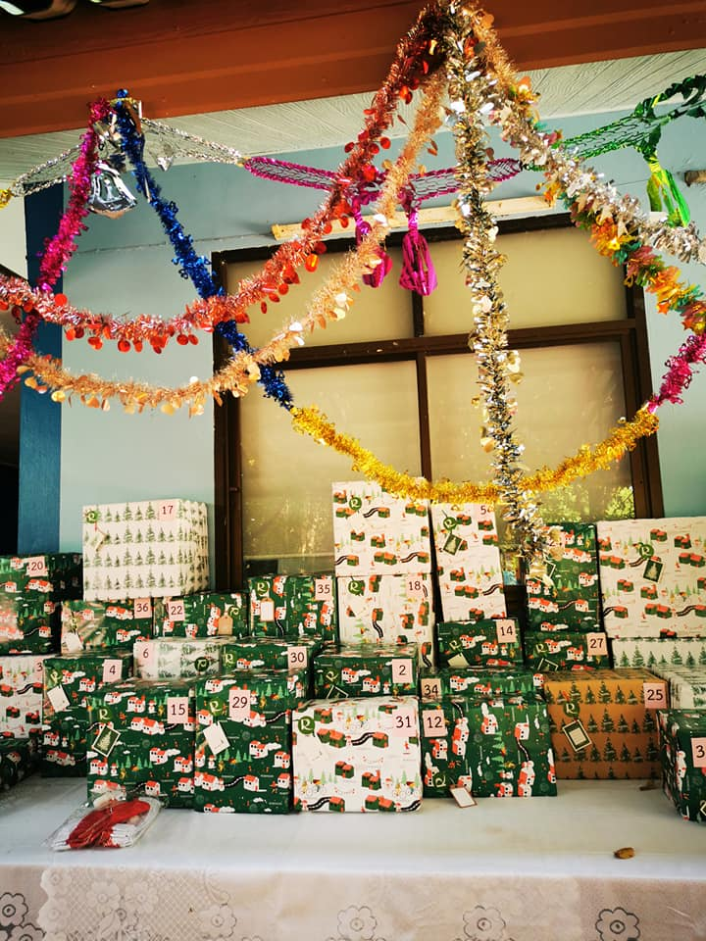

5. Happy Brain การส่งเสริมให้บุคลากรได้พัฒนาความรู้ความสามารถ
“แบบสรุปสมาชิกสภา อบต. พนักงานส่วนตำบล พนักงานจ้างได้รับการส่งเสริมให้เข้ารับการฝึกอบรม”
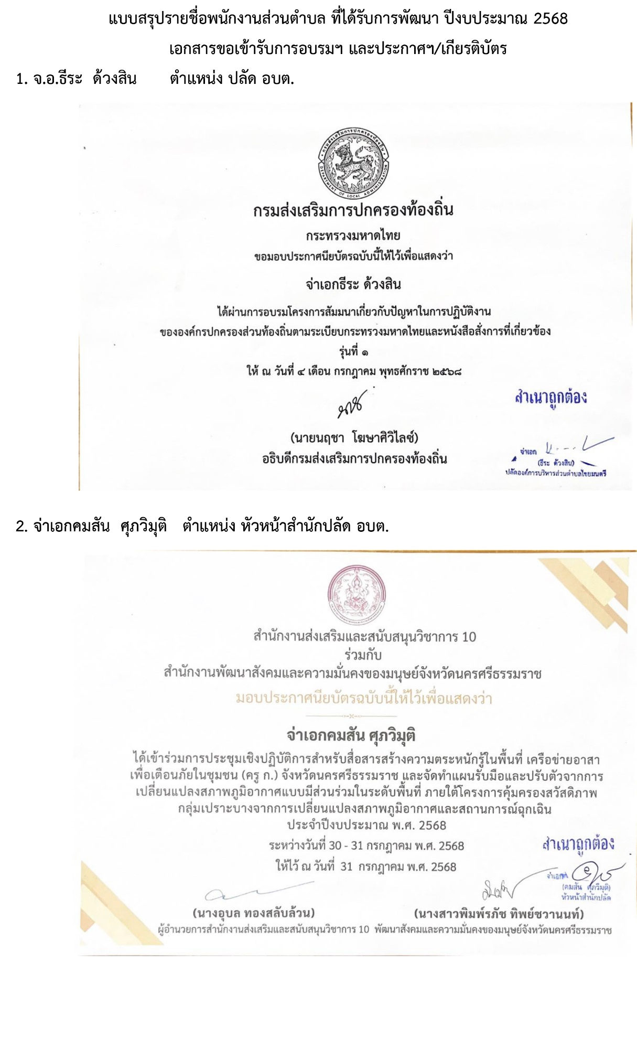

ฯลฯ
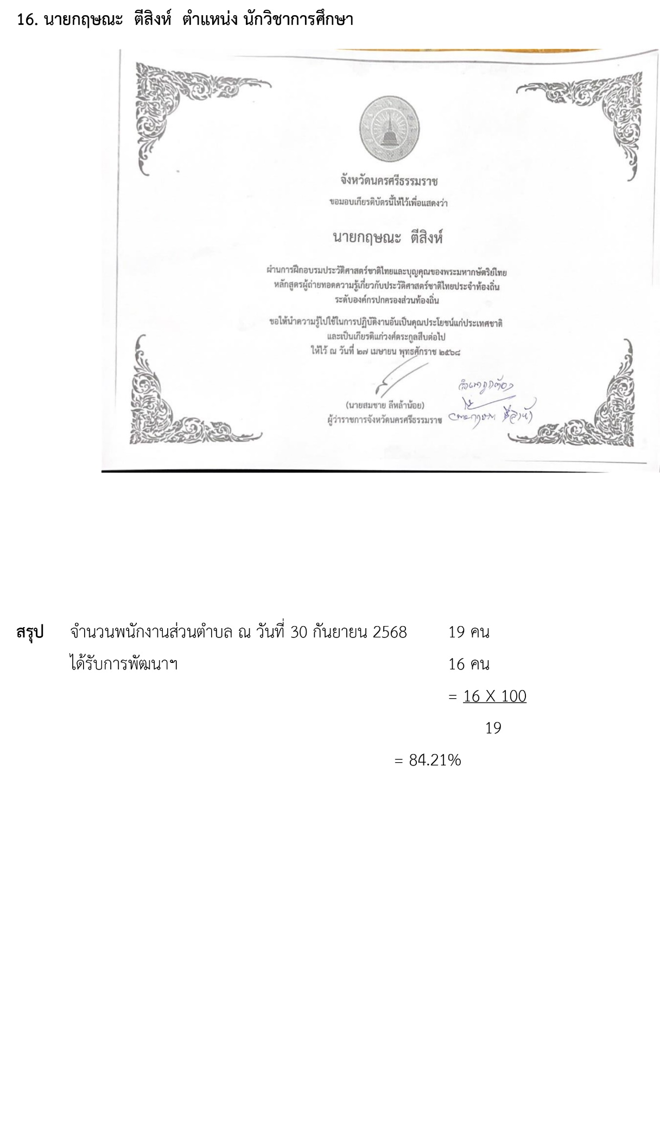

แบบสรุปรายชื่อสมาชิกสภา อบต. ที่ได้รับการพัฒนาความรู้
ลำดับ | ชื่อ – สกุล | ตำแหน่ง | หลักสูตร/โครงการ | หน่วยงานจัดอบรม
1 | นายประธาน เวชประสิทธิ์ | นายก อบต. | อำนาจหน้าที่ตามกฎหมายจัดตั้ง กฎหมายกระจายอำนาจ และกฎหมายอื่นๆ ตามอำนาจหน้าที่ที่เกี่ยวข้องฯ | ม.ราชภัฎยะลา
2 | นางสุดา จันทร์ประทุม | รองนายก อบต. | ” | ”
3 | นายนิรุต มีภพ | เลขานุการนายกฯ | ” | ”
4 | นายสีถัด เพ็ชรสุวรรณ์ | ประธานสภา อบต. | ” | ”
5 | น.ส.ศิริวรรณ บุญบำรุง | รองประธานสภาฯ | ” | ”
6 | นายธีรพล ปรางเพ็ชร | สมาชิกสภา อบต. | ” | ”
7 | นายไพรัตน์ ส่งแสง | สมาชิกสภา อบต. | ” | ”
8 | นายนคร รัตนพันธ์ | สมาชิกสภา อบต. | ” | ”

6. Happy Soul การส่งเสริมให้บุคลากรมีศีลธรรมในการดำเนินชีวิต
“สืบสานประเพณี วันสงกรานต์ ประจำปี 2568”

วันที่ 13 เมษายน 2568 วันสงกรานต์ รดน้ำดำหัวผู้สูงอายุ ประจำปี 2568 องค์การบริหารส่วนตำบล ไชยมนตรี นำโดยนายประธาน เวชประสิทธิ์ นายกองค์การบริหารส่วนตำบลไชยมนตรีพร้อมด้วย คณะผู้บริหาร , สมาชิกสภาองค์การบริหารส่วนตำบลไชยมนตรี , เจ้าหน้าที่องค์การบริหารส่วนตำบลไชยมนตรี และประชาชนในพื้นที่ตำบล ไชยมนตรี เข้าร่วมพิธีทางศาสนาถวายภัตตราหารเพล การรดน้ำขอพรผู้สูงอายุ ภายใต้โครงการ”สืบสานประเพณี วันสงกรานต์ รดน้ำดำหัวผู้สูงอายุ” เพื่อสืบสานวัฒนธรรมประเพณีที่ดีงามและขอพรจากผู้สูงอายุเพื่อความเป็นสิริมงคลกับชีวิต ณ วัดหนองบัว ตำบลไชยมนตรี อำเภอเมือง จังหวัดนครศรีธรรมราช

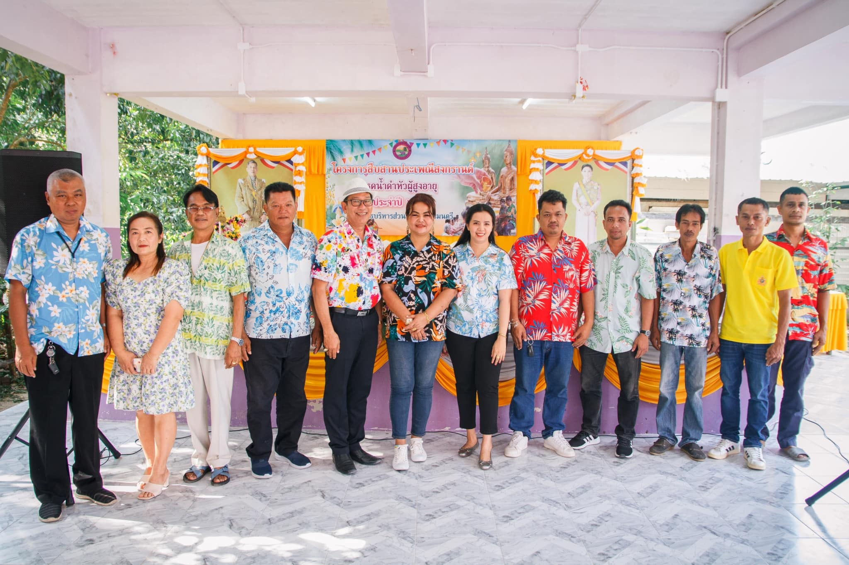

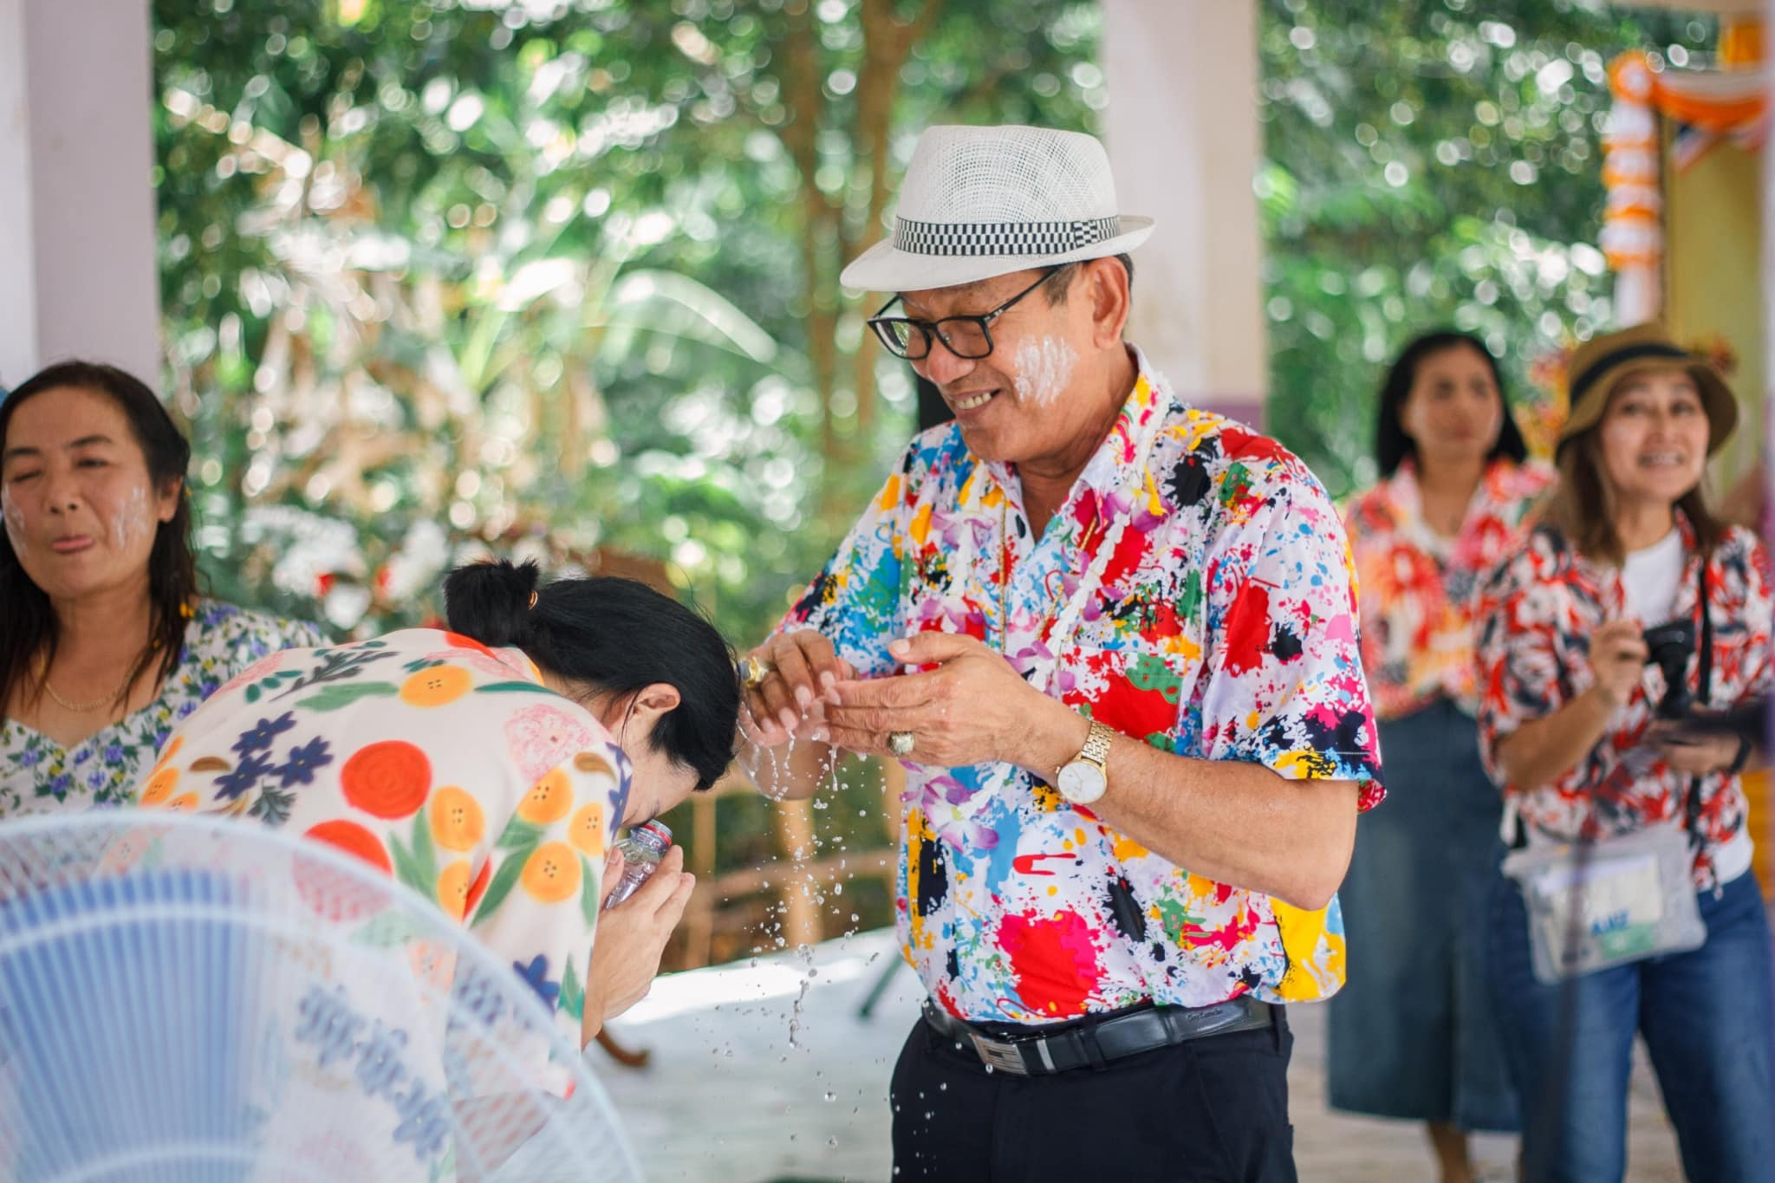

7. Happy Money การส่งเสริมด้านการออมและการวางแผนในการใช้จ่าย
“กิจกรรมส่งเสริมอาชีพ”

ภาพถ่ายกิจกรรม “ไข่เค็มสมุนไพร”
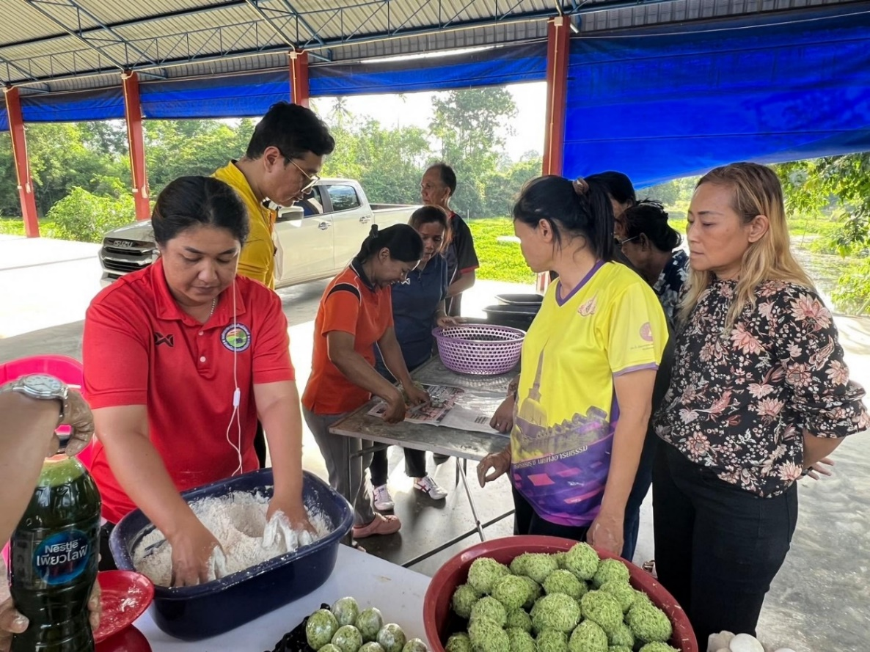

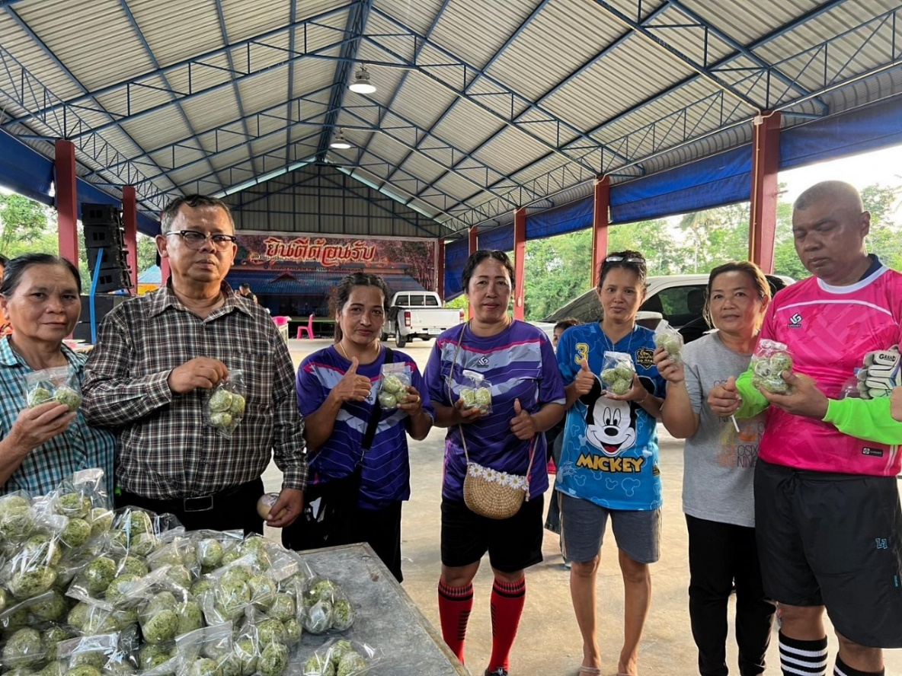

รายงานผลการดำเนินการตามโครงการ “การสร้างเสริมองค์กรสุขภาวะ”

